Открытое акционерное общество
Красноярский территориальный институт
По проектированию градостроительной документации
И объектов агропромышленного комплекса

«Красноярскагропроект»

Корректировка генерального плана
с. Тээли Бай-Тайгинского кожууна
Республики Тыва

Инженерно-технические мероприятия
гражданской обороны.
Мероприятия по предупреждению
чрезвычайных ситуаций

333/6 – ИТМ ГО и ЧС

Том 5

2010
Открытое акционерное общество
Красноярский территориальный институт
По проектированию градостроительной документации
И объектов агропромышленного комплекса

«Красноярскагропроект»

Корректировка генерального плана
с. Тээли Бай-Тайгинского кожууна
Республики Тыва

Инженерно-технические мероприятия
гражданской обороны.
Мероприятия по предупреждению
чрезвычайных ситуаций

333/6 – ИТМ ГО и ЧС
Том 5


Генеральный директор института В.К. Шадрин


Заместитель генерального директора,
главный архитектор института Э.М. Панов


Главный инженер проекта Н.А. Сидоров

Свидетельство
№ 0202-2010-2461002003-П-9
2010
АВТОРСКИЙ КОЛЛЕКТИВ РАЗДЕЛА

Мастерская территориального планирования и градостроительной
документации планировки территории:

Начальник мастерской Н.А. Сидоров


Руководитель отдела экономического обоснования и
инфраструктурного обеспечения Г.А. Забродская



Руководитель градостроительного сектора №2 Т.И. Фадеева


Градостроитель II категории Т.В. Якоби

СОСТАВ ПРОЕКТОВ КОРРЕКТИРОВКИ ГЕНЕРАЛЬНЫХ ПЛАНОВ
с. ХЕМЧИК, с. ТЭЭЛИ, с. ДРУЖБА

ТОМ 1 часть 1 ПОЯСНИТЕЛЬНАЯ ЗАПИСКА

ТОМ 1 часть 2 ГРАФИЧЕСКИЕ МАТЕРИАЛЫ

ТОМ 2 ИСХОДНЫЕ ДАННЫЕ

ТОМ 3 ПРАВИЛА ЗЕМЛЕПОЛЬЗОВАНИЯ И ЗАСТРОЙКИ

ТОМ 4 ОХРАНА ОКРУЖАЮЩЕЙ СРЕДЫ

ТОМ 5 ИНЖЕНЕРНО - ТЕХНИЧЕСКИЕ МЕРОПРИЯТИЯ ГРАЖДАНСКОЙ ОБОРОНЫ.
МЕРОПРИЯТИЯ ПО ПРЕДУПРЕЖДЕНИЮ ЧРЕЗВЫЧАЙНЫХ СИТУАЦИЙ

СОДЕРЖАНИЕ

1. ОБЩИЕ ДАННЫЕ………………………………………………………………………………………… 6
1.1 Введение……………………………………………………………………………………………… 6
1.2 Список используемой литературы, методических и справочных материалов………………. 6
2. КРАТКАЯ ЭКОНОМИКО-ГЕОГРАФИЧЕСКАЯ ХАРАКТЕРИСТИКА НАСЕЛЁННОГО
ПУНКТА……………………………………………………………………………………………………… 8
3. ПРИРОДНЫЕ УСЛОВИЯ. ЗЕМЛЕПОЛЬЗОВАНИЕ…………………………………………………. 8
3.1 Климат……………………………………………............................................................................. 8
3.2 Геологическое строение и гидрогеологические условия территории………………………….. 8
3.3 Землепользование…………………………………………………………………………………….. 9
4. КОМПЛЕКСНАЯ ОЦЕНКА СОЦИАЛЬНО-ЭКОНОМИЧЕСКОГО ПОТЕНЦИАЛА
ТЕРРИТОРИИ…………………………………………………………………………………………......... 9
4.1 Население. ………………………………..…………………………………………………………….. 9
4.2 Производственная сфера…………………………………………………………………………….. 10
4.2.1Аграрный комплекс………………………………………………………………………………… 10
4.2.2 Промышленный комплекс………………………………………………………………...……… 11
4.3 Социально-бытовая сфера…………………………………………………………………………... 15
4.3.1 Жилищный комплекс……………………………………………………………………………... 15
4.3.2 Инфраструктура объектов культурно-бытового обслуживания……………………… 17
4.4 Инженерно-техническая инфраструктура………………………………………………………….. 17
4.4.1 Водоснабжение……………………………………………………………………………………. 17
4.4.2 Канализация……………………………………………………………………………………….. 17
4.4.3 Дождевая канализация…………………………………………………………………………... 18
4.4.4 Теплоснабжение…………………………………………………………………………………… 18
4.4.5 Электроснабжение………………………………………………………………………………… 18
4.4.6 Сооружения связи…………………………………………………………………………………... 19
4.4.7 Инженерная подготовка территории………………………………………………………….. 20
4.4.8 Санитарная очистка и утилизация…………………………………………………………….. 20
4.5 Транспортная структура и улично-дорожная сеть………………………………………………… 21
5. ВОЗМОЖНЫЕ ПОСЛЕДСТВИЯ ВОЗДЕЙСТВИЯ СОВРЕМЕННЫХ СРЕДСТВ
ПОРАЖЕНИЯ И ЧС ТЕХНОГЕННОГО И ПРИРОДНОГО ХАРАКТЕРА………………………… 22
5.1 Статус по гражданской обороне……………………………………………………………………… 22
5.2 Оценка возможных последствий воздействия современных средств поражения…………… 22
5.2.1 Система оповещения по сигналам ГО и ЧС………………………………………………… 22
5.2.2 Световая маскировка объектов……………………………………………………………… 23
5.2.3 Защитные сооружения гражданской обороны………………………………………………… 24
5.2.4 Укрытие населения………………………………………………………………………………… 25
5.2.5 Эвакуация населения……………………………………………………………………………… 26
5.2.6 Защита сельскохозяйственных животных, продукции животноводства и
растениеводства…………………………………………………………………………………… 27
5.2.7 Санитарная обработка людей, специальная обработка одежды и подвижного
состава автотранспорта……………………………………………………………….............. 28
5.3 Оценка возможных последствий ЧС техногенного характера……………………………………. 28
5.3.1 Перечень объектов, аварий на которых могут стать причиной ЧС на
территории села……………………………………………………………………………….…… 28
5.3.2 Пожары. Организационные мероприятия и спасательные работы…………….………… 29
5.3.3 Организация работ при крупных авариях и катастрофах…………………………….……. 31
5.3.4 Оценка поражающих факторов при возникновении чрезвычайных ситуаций
при транспортировке легковоспламеняющихся жидкостей и газов…………….…………. 32
5.3.4.1 Оценка последствий аварийных взрывов топливовоздушных смесей…….……… 32
5.3.4.2 Оценка поражающих факторов при возникновении «огненного шара».……......... 34
5.3.4.3 Количественная оценка поражающих факторов при возникновении
пожара пролива……………………………………………………………………………….. 35
5.3.5 Организация работ по предупреждению аварий и катастроф…………………………….. 36
5.4 Оценка возможных последствий ЧС природного характера……………………………………….. 37
5.5 Оценка эвакуационных возможностей села на случай ЧС техногенного и природного
характера………………………………………………………………………………………………… 41
5.6 Противопожарные мероприятия……………………………………………………………………… 41
6. ПРЕДОТВРАЩЕНИЕ ВОЗМОЖНОСТИ ПРОВЕДЕНИЯ ДИВЕРСИОННЫХ ИЛИ ТЕРРОРИ
СТИЧЕСКИХ АКТОВ И ПОСТОРОННЕГО ВМЕШАТЕЛЬСТВА В ДЕЯТЕЛЬНОСТЬ
ОБЪЕКТОВ…………………………………………………………………………………………………… 42

ПРИЛОЖЕНИЯ:
Приложение А Основные технико-экономические показатели генеральных планов сел……….. 44 Приложение Б Письмо от «__» марта 2010г. № 2-2-………………………………………………….. 64 Приложение В «Примерный перечень исходных данных и требований для разработки
инженерно-технических мероприятий гражданской обороны и предупреждения чрезвычайных ситуаций, включаемых в задание на проектирование
генерального плана с. Тээли Бай-Тайгинского кожууна»………..………………. 65
Приложение Г Письмо от «17»марта 2010г. № 2-1-13-113……………………………………………. 72
Приложение Д Лист ГО -1 «Инженерно-технические мероприятия гражданской обороны.
Мероприятия по предупреждению чрезвычайных ситуаций. М 1:2000»……….. 74
1. ОБЩИЕ ДАННЫЕ
1.1. Введение
При разработке раздела «Инженерно-технические мероприятия гражданской обороны. Мероприятия по предупреждению чрезвычайных ситуаций» учтены требования СНиП 2.01.51-90 «Инженерно-технические мероприятия гражданской обороны»; СП 11―112―2001 "Порядок разработки и состав раздела «Инженерно-технические мероприятия гражданской обороны. Мероприятия по предупреждению чрезвычайных ситуаций» градостроительной документации для территорий городских и сельских поселений, других муниципальных образований».
Корректировка генерального плана с. Тээли Бай-Тайгинского кожууна Республики Тыва выполнена согласно муниципального контракта № 333/6 от 13 ноября 2009 г.и и задания на проектирование
Корректировка генеральных планов с. Хемчик, и с. Дружба Бай-Тайгинского кожууна Республики Тыва выполнена согласно муниципальных контрактов № 333/10, 333/9 от 15 декабря 2009 г.и и заданий на проектирование.
Контракты заключены с администрацией Бай-Тайгинского кожууна, задания на проектирование, утверждены Главой Бай-Тайгинского кожууна.
Проект выполнен в соответствии с Градостроительным Кодексом (№ 191- ФЗ от 29.12.2004 года), «Инструкцией о порядке разработки, согласования, экспертизы и утверждения градостроительной документации» (СНиП II - 04 -2003), по нормам СНиП 2.07.01-89* и другим нормативным документам на основе задания на проектирование, выданного заказчиком.
В связи с тем, что с. Хемчик, с. Тээли и с. Дружба находятся рядом друг с другом: имеют общие границы, единую транспортную сеть, данный раздел разработан единый на три населенных пункта.

1.2. Список используемой литературы, методических и справочных материалов
Настоящий раздел разработан в составе проекта «Корректировка генерального плана с. Тээли Бай-Тайгинского кожууна Республики Тыва » и выполнен на основании исходных данных и требований Главного управления МЧС России по Республике Тыва (см. приложение Б и В).
Перечень нормативно-технической документации по проектированию инженерно-технических мероприятий гражданской обороны и предупреждению чрезвычайных ситуаций, требования которой должны быть соблюдены при проектировании:
- Постановление Правительства РФ № 1309 от 29.11.1999.г; «О порядке создания убежищ и иных объектов гражданской обороны»;
- Постановление правительства РФ № 1340 от 10.11.1996 г. «О порядке создания и использования резервов материальных ресурсов для ликвидации чрезвычайных ситуаций природного и техногенного характера»;
- Федеральный закон РФ «О защите населения и территорий от чрезвычайных ситуаций природного и техногенного характера» № 68-ФЗ от 21.12.94 г;
- Федеральный закон РФ «О пожарной безопасности» № 69-ФЗ от 21.12.94 г.;
- Федеральный закон РФ «О гражданской обороне» № 28-ФЗ от 12.02.98 г.;
Нормативно-технические документы:
- СП 11-107-98 «Порядок разработки и состав раздела «Инженерно-технические мероприятия гражданской обороны. Мероприятия по предупреждению чрезвычайных ситуаций» проектов строительства»;
- СП 11-112-2001 «Порядок разработки и состав раздела «Инженерно-технические мероприятия гражданской обороны. Мероприятия по предупреждению чрезвычайных ситуаций» градостроительной документации для территорий городских и сельских поселений, других муниципальных образований»;
- ГОСТ Р 22.0.02 «Безопасность в чрезвычайных ситуациях. Термины и определения основных понятий»;
- ГОСТ Р 22.0.03―95 «Безопасность в чрезвычайных ситуациях. Природные чрезвычайные ситуации. Термины и определения»;
- ГОСТ Р 22.0.05-94 «Безопасность в чрезвычайных ситуациях. Техногенные чрезвычайные ситуации. Термины и определения»;
- ГОСТ Р 22.0.06-95 «Безопасность в чрезвычайных ситуациях. Источники природных чрезвычайных ситуаций. Поражающие факторы, номенклатура поражающих воздействий»;
- ГОСТ Р 22.0.07-95 «Безопасность в чрезвычайных ситуациях. Источники техногенных ЧС. Классификация и номенклатура поражающих факторов и их параметров»;
- ГОСТ Р 22.3.03 «Безопасность в чрезвычайных ситуациях. Защита населения. Основные положения»;
- ГОСТ Р 23.0.01 «Безопасность в чрезвычайных ситуациях. Основные положения»;
- ГОСТ Р 12.1.044-89 «Пожаровзрывобезопасность веществ и материалов. Номенклатура показателей и методы их определения»;
- ГОСТ Р 12.3.047-98 «Пожарная безопасность технологических процессов. Общие требования. Методы контроля»;
- ГОСТ 2761-84 «Источники централизованного хозяйственно-питьевого водоснабжения. Гигиенические, технические требования и правила выбора»;
- СНиП 11-01-95 «Инструкция о порядке разработки, согласования, утверждения и составе проектной документации на строительство предприятий, зданий и сооружений»;
- СНиП 23-01-99 «Строительная климатология»;
- СНиП 21-01-97* «Пожарная безопасность зданий и сооружений»;
- СНиП 2.01.07-85* «Нагрузки и воздействия»;
- СНиП 2.04.02-84* «Водоснабжение. Наружные сети и сооружения»;
- СНиП 2.01.51-90 «Инженерно-технические мероприятия гражданской обороны»;
- СНиП 2.01.53-84 «Световая маскировка населенных пунктов и объектов народного хозяйства»;
- СНиП 2.01.57-85 «Приспособление объектов коммунально-бытового назначения для санитарной обработки людей, специальной обработки одежды и подвижного состава автотранспорта»;
- СНиП 2.06.15-85 «Инженерная защита территорий от затопления и подтопления»;
- СНиП 22-02-2003 «Инженерная защита территорий, зданий и сооружений от опасных геологических процессов. Основные положения»;
- СНиП II-11-77* «Защитные сооружения гражданской обороны»;
- СНиП II-7-81* «Строительство в сейсмических районах»;
- СанПиН 2.2.1/2.1.1.1200-03 «Санитарно-защитные зоны и санитарная классификация предприятий, сооружений и иных объектов»;
- СанПиН 2.1.4.1074-01 «Питьевая вода. Гигиенические требования к качеству воды централизованных систем питьевого водоснабжения. Контроль качества (взамен СанПиН 2.1.4.559―96)»;
- РД 52.04.253-90 «Методика прогнозирования масштабов заражения сильнодействующими и ядовитыми веществами при авариях (разрушениях) на химически опасных объектах и на транспорте»;
- РД 34.21.122-87 «Инструкция по устройству молниезащиты зданий и сооружений»;
- ВСН ГО 38-83 «Инструкция о составе, порядке разработки, согласования и утверждения раздела инженерно-технических мероприятий гражданской обороны в схемах и проектах районной планировки и застройки городов, поселков и сельских населенных пунктов»;
- ВСН ВК4-90 «Инструкция по подготовке и работе систем хозяйственно-питьевого водоснабжения в чрезвычайных ситуациях»;
- НПБ 104-95 «Проектирование систем оповещения людей о пожаре в зданиях и сооружениях»;
- НПБ 104-2003 «Системы оповещения и управления эвакуацией людей при пожарах в зданиях и сооружениях»;
- НПБ 101-95 «Нормы пожарной безопасности»;
- НПБ 105-95 «Определение категорий помещений и зданий по взрывопожарной и пожарной опасности»;
- ППБ 01-03 «Правила пожарной безопасности в Российской Федерации»;
- МДС 11-16,2002 «Методические рекомендации по составлению раздела «Инженерно-технические мероприятия гражданской обороны. Мероприятия по предупреждению чрезвычайных ситуаций» проектов строительства предприятий, зданий и сооружений»;
- «Оперативное прогнозирование инженерной обстановки в чрезвычайных ситуациях» (книга 2, под общей редакцией Шойгу С.К.); МЧС России, 1998 г.

2. КРАТКАЯ ЭКОНОМИКО-ГЕОГРАФИЧЕСКАЯ ХАРАКТЕРИСТИКА НАСЕЛЕННЫХ ПУНКТОВ
На территории Бай-Тайгинского кожууна с по административному делению имеется 7 сумонов - Тээлинский, Бай-Талский, Кызыл-Дагский, Кара-Хольский, Хемчикский, Шуйский, Ээр-Хавакский. Административным центром кожууна является с. Тээли.
Сумон Тээлинский представлен одним участком, общей площадью 2908,4 га, сумон Хемчикский - 496,0 га, сумон Ээр-Хавакский - 946,5 га, расположены сумоны на востоке Бай-Тайгтнского кожууна.
Численность населения на 01.01.2009г составляет с. Тээли - 4035 человек, с. Хемчик – 1038 человек, с. Дружба – 931 человек.

3 ПРИРОДНЫЕ УСЛОВИЯ. ЗЕМЛЕПОЛЬЗОВАНИЕ
3.1 Климат
Бай-Тайгинский кожуун расположен в пределах прохладного агроклиматического и горного (занимает горно-таёжную зону, опоясывающую Хемчикскую котловину со всех сторон – зона субальпийских лугов и высокогорной тундры) районов.
Сумоны Тээлинский, Хемчикский, Ээр-Хавакский согласно агроклиматическому районированию относятся к прохладному району и засушливому подрайону с характерной холодной, малоснежной зимой, малым количеством осадков и большой амплитудой абсолютных и средних суточных температур.
Климат резко-континентальный, с суровой продолжительной зимой и жарким летом.
Самая низкая наблюдавшаяся температура зимой - 52°С, средняя температура января – 31°С. Зимний период длится около 180 дней. Котловинный характер рельефа района при общем преобладании зимой антициклонального режима способствует скоплению холодного воздуха в котловине и дополнительному его выхолаживанию.
Снежный покров (не превышает 20-30 см) лежит с середины ноября до начала апреля. Период с устойчивым снежным покровом не превышает 150 дней при максимальной толщине покрова 200 мм, что позволяет осуществлять зимний выпас скота.
Самый ветреный период наблюдается весной, скорость ветра нередко достигает 25-30 м/с. В год число дней с пыльной бурей составляет 15-17, с метелью - 5–7 дней. Продолжительность вегетационного периода 157 дней.
Жаркое и сухое лето наступает в конце мая и длится около 85 дней. Средняя температура июля +18°С, максимальная +35°С. Заморозков в течение лета не наблюдается. Весенние заморозки обычно заканчиваются в конце второй декады мая. Осенние заморозки начинаются в третьей декаде сентября. Продолжительность теплого (температура выше +10°С) периода около 125 дней. В целом, климатические условия данного района отличается суровостью. Наблюдаются засухи.

3.2 Геологическое строение и гидрогеологические условия территории
Рельеф Бай-Тайгинского кожууна сильно расчленен. Узкие водораздельные хребты характеризуются сравнительно сглаженными вершинами и крутыми, не редко обрывистыми склонами. Высота гор колеблется от 900 до 1700 метров.
Сумоны Тээлинский, Хемчикский и Ээр-Хавакский по ландшафтно-строительному зонированию относятся к относительно благоприятной по освоению территории (равнина в долине р. Хемчик). Рельеф ровный, с северной стороны подступают невысокие горы.
В пределах Хемчикской котловины, к которой относятся рассматриваемые сёла, развит аккумулятивный тип рельефа. К долине реки Хемчик приурочены равнины, созданные процессами аллювиальной аккумуляции.
Гидрография Бай-Тайгинского кожууна представлена реками Хемчик, Алды-Хон, Делен, Олуг-Оруг. Имеются озёра и родники.
Территория с. Тээли, с. Хемчик, с. Дружба расположена в западной части Хемчикского межгорного артезианского бассейна.
В геоморфологическом отношении сёла расположены в долине реки Хемчик, на ее первой надпойменной правобережной террасе.
На территории с. Тээли, с. Хемчик и с. Дружба распространены подземные воды водоносного горизонта верхнечетвертичных флювиогляциальных отложений (fQ_{III}) и водоносного горизонта верхнечетвертичных и современных аллювиальных отложений (aQ_{III+H}). Водовмещающие породы представлены песками, гравием, галечно-щебнистыми отложениями, валунами, глинами и валунно-галечными отложениями, галечниками, гравием с песком.
Питание водоносный флювиогляциальный горизонт получает за счет атмосферных осадков и перетока из смежных водоносных подразделений, разгружается в аллювиальный горизонт р. Хемчик.

3.3 Землепользование
В настоящее время юридически оформленных границ с. Тээли, с. Хемчик, с. Дружба нет, проекты черты, на данные населенные пункты ранее не выполнялись. В настоящем проекте существующие границы сёл и сумонов обозначены в соответствии с установленными границами кадастровых кварталов. Площади земель в принятых границах вычислены путем камеральных измерений и составляют: с. Тээли - 284,2 га, Тээлинский сумон - 2908,4 га, с. Хемчик – 58,7 га, Хемчикский сумон – 496,0 га, с. Дружба – 112,2 га, Ээр-Хавакский сумон – 946,5 га.
Развитие с. Тээли планируется в юго-западном, южном и юго-восточном направлениях, с. Хемчик – в юго-западном направлении, с. Дружба – в юго-западном, южном и северо-западном направлениях. Большая часть всех включаемых земель – пашня (залежь).
В результате изменения границы с. Тээли общая площадь составляет 423 га, с. Хемчик – 82,8 га, с. Дружба – 174,7 га.

4 КОМПЛЕКСНАЯ ОЦЕНКА СОЦИАЛЬНО–ЭКОНОМИЧЕСКОГО ПОТЕНЦИАЛА ТЕРРИТОРИИ

4.1 Население
Численность населения с. Тээли на 01.01.2009 г., составила 4035 человек. Принятая в проекте численность населения на 1 очередь составит 4760 человек, на расчетный срок 5490 человек, прирост населения за 20 лет составит 1455 человек.
Работающее население на 01.01.2009 г. составляет 32,2%, 1298 человек, от общей численности населения, из них, в сельском хозяйстве занято 1,8% от общей численности работающих.
Проектируемая численность работающего населения составит 37 человек на 1 очередь и 48 на расчетный срок.
Численность населения с. Хемчик на 01.01.2009 г., составила 1038 человек. Принятая в проекте численность населения на 1 очередь составит 1220 человек, на расчетный срок 1410 человек, прирост населения за 20 лет составит 372 человека.
Работающее население на 01.01.2009 г. составляет 38,3%, 398 человек, от общей численности населения, из них, в сельском хозяйстве занято 35,7% от общей численности работающих.
Проектируемая численность работающего населения составит 490 человек на 1 очередь и 582 на расчетный срок.
Численность населения с. Дружба на 01.01.2009 г., составила 931 человек. Принятая в проекте численность населения на 1 очередь составит 990 человек, на расчетный срок 1050 человек, прирост населения за 20 лет составит 119 человек.
Работающее население на 01.01.2009 г. составляет 33,4%, 311 человек, от общей численности населения, из них, в сельском хозяйстве занято 28,3% от общей численности работающих.
Проектируемая численность работающего населения составит 336 человек на 1 очередь и 387 на расчетный срок.
4.2. Производственная сфера

4.2.1. Аграрный комплекс
с. Тээли
Животноводство, растениеводство
Животноводство представлено, как в личных подсобных хозяйствах, так и в сельскохозяйственных производственных кооперативах.
Поголовье скота и птиц в личных подсобных хозяйствах на 01.01.2009 год: КРС – 1318 голов, лошади – 112 голов, свиньи – 120 голов, овцы и козы – 11231 голова, куры – 48 голов, утки – 83 головы, гуси – 2 головы.
Объем производства продукции животноводства в ЛПХ на 01.01.2009год: мясо – 553,2 тонны, молоко – 705,6 тонны, шерсть – 14,05 тонн, яиц всех видов – 1,6 тыс.шт.
Поголовье скота в общественном секторе на 01.01.2009 год: КРС – 349 голов, свиньи – 11 голов, лошади – 33 головы, МРС – 6779 голов.
Объем производства продукции животноводства в общественном секторе на 01.01.2009 год: мясо – 25,1 тонн; молоко – 109,86 тонн.
К расчетному сроку планируется увеличить в общественном секторе поголовье КРС на 114 голов, овец и коз на 2186 голов, лошадей на 11 голов, свиней на 4 головы. Также предполагается организовать свинарник на 17 голов.
Размещение поголовья КРС, МРС и поголовья лошадей будет относиться к отгонно-пастбищному содержанию, т.е. животных в течение всего года (или большей его части) содержат на пастбищах различных сезонов использования, отдалённых от жилищно-производственных центров.
На территории сумона Ээр-Хавак предполагается открыть молочный цех и цех по переработке мяса, который будет функционировать на 3 населенных пункта: с. Тээли, с. Хемчик, с. Дружба.
В с. Тээли на первую очередь планируется открыть убойный цех с пунктом приема шкур, который также будет работать на 3 населенных пункта - с. Тээли, с. Хемчик, с. Дружба. Планируется, что данный убойный цех будет работать с производственной мощностью 280 и 410 тонн в год на первую очередь и расчетный срок соответственно.
На момент обследования с. Тээли растениеводством занимаются 2 сельскохозяйственных предприятия – СПК «Урожай» и КФХ «Кежик». Оба предприятия занимаются выращиванием картофеля, общая численность работников, занятых на предприятиях составляет 12 человек, объем производства 4 тонны в год.
На расчетный срок предполагается увеличение суммарного объема производства сельскохозяйственных кооперативов до 6 тонн в год, а также общей численности работников данных предприятий до 16 человек.
Пищевое производство
На территории с. Тээли существующее предприятие пищевой промышленности представлено хлебопекарней, производительность которой составляет 1200 булок в смену.
На первую очередь строительства предполагается открыть еще два предприятия пищевой промышленности: молочный цех и цех по переработке мяса.
К расчетному сроку планируется увеличение производства хлебобулочных изделий до 610 тонн в год, производства мясных полуфабрикатов до 320 тонн в год, молока – 690 тонн в год.

с. Хемчик
Животноводство, растениеводство
Животноводство представлено, как в личных подсобных хозяйствах, так и в сельскохозяйственных производственных кооперативах.
Поголовье скота в личных подсобных хозяйствах на 01.01.2009 год: КРС – 660 голов, лошади – 56 голов, свиньи – 3 головы, овцы и козы – 7395 голов.
Объем производства продукции животноводства в ЛПХ на 01.01.2009год: мясо – 654,3 тонны, молоко – 254 тонны, шерсть – 8556 тонн.
Поголовье скота в общественном секторе на 01.01.2009 год: КРС – 68 голов, лошади – 41 голова, МРС – 1570 голов.
Объем производства продукции животноводства в общественном секторе на 01.01.2009 год: мясо – 32,4 тонн; молоко – 34,5 тонн, шерсть – 1610 тонн.
К расчетному сроку планируется увеличить в общественном секторе поголовье КРС на 21 голову, овец и коз на 506 голов, лошадей на 13 голов.
Размещение поголовья КРС, МРС и поголовья лошадей будет относиться к отгонно-пастбищному содержанию, т. е. животных в течение всего года (или большей его части) содержат на пастбищах различных сезонов использования, отдалённых от жилищно-производственных центров.
На территории сумона Ээр-Хавак предполагается открыть молочный цех и цех по переработке мяса, который будет функционировать на 3 населенных пункта: с. Тээли, с. Хемчик, с. Дружба. В с.Тээли на первую очередь планируется открыть убойный цех с производственной мощностью 410 тонн в год с пунктом приема шкур, который также будет работать на 3 населенных пункта - с. Тээли, с. Хемчик, с. Дружба.
Отрасль растениеводства на территории с. Хемчик отсутствует.
Пищевое производство
На территории сумона Хемчик на момент обследования не существует ни одного предприятия пищевой промышленности.
Но в связи с развитием животноводства и отсутствием возможности сбывать продукцию на территории сумона, к расчетному сроку предполагается открыть два предприятия пищевой промышленности: молочный цех и цех по переработке мяса, которые будут функционировать для 3 населенных пунктов: с. Тээли, с. Хемчик и с. Дружба.
Объем выпускаемой продукции на расчетный срок составит: молоко – 690 тонн в год, мясо – 320 тонн в год.

с. Дружба
Животноводство, растениеводство
Животноводство в с. Дружба главным образом представлено поголовьем скота личных подсобных хозяйств. Сельскохозяйственные производственные кооперативы на территории населенного пункта на момент обследования отсутствуют.
Поголовье скота в личных подсобных хозяйствах на 01.012009 год: КРС – 927 голов, лошади – 58 голов, свиньи – 15 голов, овцы и козы – 7520 голов.
Объем производства продукции животноводства в ЛПХ на 01.01.2009год: мясо – 25,9 тонн, молоко – 7,4 тонны, шерсть – 1,9 тонн.
На момент обследования с. Дружба, растениеводством занимается 1 сельскохозяйственное предприятие – МУП Бай-Тайга. Предприятие занимается выращиванием зерновых культур, общая численность работников – 11 человек, объем производства 770 тонн в год.
На расчетный срок предполагается увеличение объема производства до 1115 тонн в год, а также численности работников до 19 человек.
Пищевое производство
На момент обследования в с. Дружба нет предприятий, относящихся к пищевой отрасли.

4.2.2. Промышленный комплекс

с. Тээли
Добывающее производство
В 28 км к западу от сумона Тээли находится Шивелигское месторождение минеральных родоновых вод. До настоящего времени месторождение не эксплуатируется, находится в нераспределенном фонде недр.

Лесное хозяйство
На момент обследования на территории с. Тээли переработка леса осуществляется на трёх пилорамах, работающих на привозном сырье.
Административное управление бывшим лесхозом находится в городе Кызыл.

Водное и промысловое хозяйство
Основной водной артерией Тээлинского сумона является река Хемчик. На территории с. Тээли распространены подземные воды.
Для водоснабжения с. Тээли используются подземные воды в количестве 0,05 тыс. м³ воды, из которых на хозяйственно-бытовые нужды используется 0,04 тыс. м³, на промышленные нужды - 0,01 тыс. м³. В перспективе развития предполагается увеличить использование воды на хозяйственно-бытовые нужды до 0,2 тыс. м³.
На момент обследования жители сумона занимаются изготовлением ручных поделок из камня Агальматовит. Также на территории с. Тээли промысловое хозяйство развито в виде любительской охоты, ловли рыбы, сбора дикоросов.

Транспортное хозяйство
В с. Тээли обособленного автотранспортного предприятия на момент обследования не существует. На территории села зарегистрировано следующее количество автотехники: 1 автобус, 311 единиц легковых автомобилей, 56 единиц грузового автотранспорта, 15 единиц мототранспорта.
К расчетному сроку количество грузовых автомашин составит 137 единиц. На расчетный срок количество легкового автотранспорта составит 1100 ед., включая 16 такси и 10 ведомственных автомобилей; 550 ед. мотоциклов и мопедов. Общее расчетное количество легкового автотранспорта составит 1306 единиц.
Существует две станции технического обслуживания автотранспорта. Действуют три автозаправочных станции. А также на территории с. Тээли расположены две автопарковки, суммарное количество парковочных мест которых равно 20.
На первую очередь строительства проектируется одна СТО и одна АЗС.

Малое предпринимательство
На момент обследования в с. Тээли зарегистрирован 71 индивидуальный предприниматель. Данные о видах деятельности ИП отсутствуют.
Развитие малого предпринимательства предполагается осуществлять за счет создания производств по переработке сельскохозяйственной продукции: молочного цеха и цеха по переработке мяса, а также за счет расширения уже существующей пекарни.
Помимо развития пищевой отрасли, планируется расширение предприятий бытового обслуживания: гостиницы, дома быта, создания химчистки.

Коммунальное хозяйство, противопожарная служба
Основным источником электроснабжения села является сеть ОАО «МРСК Сибири» - дочернее общество «Тываэнерго». Связь с энергосистемой и электроснабжение с. Тээли осуществляется через ПС № 32 «Тээли» 35/10 кВ* 1×2,50 МВА. Имеются 8 действующих скважин – колодцев. Пожаротушение села осуществляется из реки при помощи автонасоса или мотопомпы, находящихся в пожарном депо села (ПЧ – 5).
Электроснабжение осуществляется от сохраняемой подстанции № 32 «Тээли» 35/10 кВ*. На I очередь и расчетный срок строительства для электроснабжения используются сохраняемые существующие трансформаторные подстанции и проектируются одно и двухтрансформаторные подстанции 10/0,4 кВ общей мощностью 11805 кВА. На I очередь строительства проектируются водозаборные сооружения (общие для с. Хемчик, с. Тээли, с. Дружба) в составе: насосная станция II подъема, 2 резервуара для воды объемом 500 м³ каждый, 7 скважин (2 из них резервные). На расчетный срок строительства проектируется дополнительно еще 1 скважина. Пожаротушение села будет осуществляться из пожарных гидрантов, установленных на кольцевой сети водопровода, при помощи автонасоса или мотопомпы, находящихся в ПЧ – 5.

с. Хемчик
Добывающее производство
На момент обследования добывающее производство на территории с. Хемчик отсутствует.

Лесное хозяйство
На момент обследования на территории с. Хемчикского лесное хозяйство отсутствует. Административное управление находится в городе Кызыл.

Промысловое хозяйство
На момент обследования на территории сумона отсутствует промысловое хозяйство.

Транспортное хозяйство
Транспортное хозяйство сумона представлено только автомобильным транспортом. Автотранспортное предприятие на момент обследования на территории населенного пункта отсутствует, пассажирские перевозки осуществляются жителями сумона.
Станции технического обслуживания, автозаправочные станции, автопарковки на территории сумона отсутствуют.
К расчетному сроку количество грузовых автомашин составит 35 единиц. На расчетный срок количество легкового транспорта составит 282 ед., включая 4 такси и 3 ведомственных автомобиля; 141 ед. мотоциклов и мопедов. Общее расчетное количество легкового автотранспорта составит 335 единиц.
На первую очередь строительства проектируется одна СТО.

Малое предпринимательство
На момент обследования в с. Хемчик зарегистрировано 6 индивидуальных предпринимателей, данные по их видам деятельности отсутствуют.

Коммунальное хозяйство, противопожарная служба
Основным источником электроснабжения с. Хемчик является сеть ОАО «МРСК Сибири» -дочернее общество «Тываэнерго». Связь с энергосистемой и электроснабжение осуществляется через ПС № 32 «Тээли» 35/10 кВ 1×2,50 МВА.
В селе Хемчик нет действующих скважин. Пожаротушение села Хемчик осуществляется привозной водой из села Тээли.
Электроснабжение с. Хемчик осуществляется от сохраняемой подстанции № 32 «Тээли» 35/10 кВ*. На I очередь и на расчетный срок строительства для электроснабжения используются сохраняемые существующие трансформаторные подстанции и проектируются одно и двухтрансформаторные подстанции 10/0,4 кВ общей мощностью 2690 кВА. На I очередь строительства проектируются водозаборные сооружения (общие для с. Хемчик, с. Тээли, с. Дружба) в составе: насосная станция II подъема, 2 резервуара для воды объемом 500 м³ каждый, 7 скважин (2 из них резервные). На расчетный срок строительства проектируется дополнительно еще 1 скважина. Пожаротушение села будет осуществляться из пожарных гидрантов, установленных на кольцевой сети водопровода с. Хемчик, при помощи автонасоса или мотопомпы, находящихся в пожарной части села Тээли.

с. Дружба
Добывающее производство
На момент обследования добывающее производство на территории с. Дружба отсутствует.

Перерабатывающее производство
На момент обследования перерабатывающее производство отсутствует.

Лесное хозяйство
На момент обследования на территории с.Дружба лесное хозяйство отсутствует. Административное управление находится в городе Кызыл.

Транспортное хозяйство
На территории села зарегистрировано 4 единицы грузового автотранспорта.
Все автомобильные перевозки осуществляют сами жители поселка.
К расчетному сроку количество грузовых автомашин составит 26 единиц. На расчетный срок количество легкового транспорта составит 210 ед., включая 3 такси и 2 ведомственных автомобиля; 105 ед. мотоциклов и мопедов. Общее расчетное количество легкового автотранспорта составит 250 единиц.
На первую очередь строительства проектируется одна СТО и одна АЗС.

Малое предпринимательство
На момент обследования в с. Дружба зарегистрировано 7 индивидуальных предпринимателей. Данные, о том каким видом деятельности занимаются ИП отсутствуют.

Коммунальное хозяйство, противопожарная служба
Основным источником электроснабжения с. Дружба является сеть ОАО «МРСК Сибири» - дочернее общество «Тываэнерго». Связь с энергосистемой и электроснабжение осуществляется через ПС № 32 «Тээли» 35/10 кВ 1×2,50 МВА.
В селе нет действующих скважин. Пожаротушение села Дружба осуществляется привозной водой из села Тээли.
Электроснабжение с. Дружба осуществляется от сохраняемой подстанции № 32 «Тээли» 35/10 кВ*. На I очередь и на расчетный срок строительства для электроснабжения используются сохраняемые трансформаторные подстанции и проектируются одно и двухтрансформаторные подстанции 10/0,4 кВ общей мощностью 3573 кВА.
На I очередь строительства проектируются водозаборные сооружения (общие для с. Хемчик, с. Тээли, с. Дружба) в составе: насосная станция II подъема, 2 резервуара для воды объемом 500 м³ каждый, 7 скважин (2 из них резервные). На расчетный срок строительства проектируется дополнительно еще 1 скважина. Пожаротушение села будет осуществляться из пожарных гидрантов, установленных на кольцевой сети водопровода с. Дружба, при помощи автонасоса или мотопомпы, находящихся в пожарной части села Тээли.

Санитарные защитные зоны
В соответствии с санитарной классификацией наиболее вредным проектируемым предприятием является убойный цех. Это производство III класса вредности с санитарной защитной зоной 300 м. Остальные предприятия, по санитарной классификации относятся к предприятиям IV – V класса вредности, с соответствующими санитарными зонами – 100 м и 50 м.
Площадь проектируемых, озелененных древесно-кустарниковой растительностью, санитарных защитных зон, на расчетный срок строительства составляет для с. Тээли - 17,6 га, с. Хемчик – 1,9 га, с. Дружба – 1,2 га.
Предприятия I класса вредности, полигон ТБО и скотомогильник с биологическими камерами, с санитарной защитной зоной 1000 м, проектируются единые на три населенных пункта и размещаются в 0,53км и 1,4км соответственно северо-западнее с. Хемчик. Существующее кладбище площадью 4.4 га – севернее села Тээли.

4.3. Социально – бытовая сфера

4.3.1. Жилищный комплекс
с. Тээли
Площадь селитебной территории составляет 155,5 га. Из них 81 га занимает жилая зона. Жилой фонд по состоянию на 01.01.2009г. составил 32300 м² и состоит из 499 жилых строений.
Жилые здания с износом более 70% составляют 24,5 % от общей площади жилищного фонда села. По материалам стен – 67,5% жилищного фонда расположено в деревянных домах, 32,5% - в кирпичных, каменных и железобетонных домах.
Обеспеченность жилым фондом составляет 8 м² / чел.
Плотность населения селитебной территории – 26 чел/га.
Расчет жилого фонда произведен исходя из обеспеченности общей площадью жилого фонда - на первую очередь строительства – 21 м²/чел, на расчетный срок – 24 м²/чел.
Таблица 4.3.1.1 - Расчет жилого фонда села Тээли
Население  с. Тээли,  чел. |  |  | Существующий жилой фонд, м² |  |  | Потребность в жилом фонде, м² |  | Новое строительство с учетом выбытия, м² |  | в том числе на прирост населения:
существу ющее | 1 очередь | расчетный срок | износ до 70% | более 70% | всего | 1 очередь | расчетный срок | расчетный срок | в т.ч. 1 очередь | расчетный срок | в т.ч. 1 очередь
4035 | 4760 | 5490 | 24400 | 7900 | 32300 | 99960 | 131760 | 107360 | 71660 | 34920 | 15225

Убыль жилищного фонда всего составит 7900 м² на расчетный срок и 4000 м² на первую очередь строительства.
Новый жилой фонд представлен одно - двухквартирными жилыми домами в деревянном исполнении. Средний размер проектируемых усадеб 10 соток. Новое строительство размещается, в основном, на свободных территориях.

с. Хемчик
Площадь селитебной территории составляет 30,3 га. Из них 19,8 га занимает жилая зона. Жилой фонд по состоянию на 01.01.2009г. составил 10000 м² и состоит из 183 жилых строений.
По материалам стен – 93% жилищного фонда расположено в деревянных домах, 7% - в кирпичных, каменных и железобетонных домах.
Обеспеченность жилым фондом составляет 9,6 м² / чел.
Плотность населения селитебной территории – 34 чел / га.
Расчет жилого фонда произведен исходя из обеспеченности общей площадью жилого фонда - на первую очередь строительства – 21 м²/чел, на расчетный срок – 24 м²/чел.

Таблица 4.3.1.1 - Расчет жилого фонда села Хемчик
Население  с. Хемчик,  чел. |  |  | Существующий жилой фонд, м² |  |  | Потребность в жилом фонде, м² |  | Новое строительство с учетом выбытия, м² |  | в том числе на прирост населения:
существу ющее | 1 очередь | расчетный срок | износ до 70% | более 70% | всего | 1 очередь | расчетный срок | расчетный срок | в т.ч. 1 очередь | расчетный срок | в т.ч. 1 очередь
1038 | 1220 | 1410 | - | - | 10000 | 25620 | 33840 | 26840 | 17120 | 8928 | 3822

Новый жилой фонд представлен одно-двухквартирными жилыми домами в деревянном исполнении. Средний размер проектируемых усадеб 10 соток. Новое строительство размещается, в основном, на свободных территориях.

с. Дружба
Площадь селитебной территории составляет 40,5 га. Из них 23,4 га занимает жилая зона. Жилой фонд по состоянию на 01.01.2009г. составил 6500 м² и состоит из 177 жилых строений.
Жилые здания с износом более 70% составляют 67,6 % от общей площади жилищного фонда села.
Обеспеченность жилым фондом составляет 6,9 м² / чел.
Плотность населения селитебной территории – 23 чел / га.
Расчет жилого фонда произведен исходя из обеспеченности общей площадью жилого фонда - на первую очередь строительства – 21 м²/чел, на расчетный срок – 24 м²/чел.
Таблица 4.3.1.1 - Расчет жилого фонда села Дружба
Население  с. Дружба,  чел. |  |  | Существующий жилой фонд, м² |  |  | Потребность в жилом фонде, м² |  | Новое строительство с учетом выбытия, м² |  | в том числе на прирост населения:
существу ющее | 1 очередь | расчетный срок | износ до 70% | более 70% | всего | 1 очередь | расчетный срок | расчетный срок | в т.ч. 1 очередь | расчетный срок | в т.ч. 1 очередь
931 | 990 | 1050 | 2100 | 4400 | 6500 | 20790 | 25200 | 23100 | 16490 | 2856 | 1239

Убыль жилищного фонда всего составит 4400 м² на расчетный срок и 2200 м² на первую очередь строительства.
Новый жилой фонд представлен одно-двухквартирными жилыми домами в деревянном исполнении. Средний размер проектируемых усадеб 10 соток. Новое строительство размещается, в основном, на свободных территориях.

4.3.2. Инфраструктура объектов культурно-бытового обслуживания
Село Тээли является административным центром Бай-Тайгинского кожууна, на его территории сосредоточены административные учреждения, объекты культуры, образования, органы социальной защиты, учреждения здравоохранения, юстиции.
Село Хемчик является административным центром Хемчикского сумона Бай-Тайгинского кожууна, на его территории сосредоточены административные учреждения, объекты культуры, образования.
Село Дружба является административным центром Ээр-Хавакского сумона Бай-Тайгинского кожууна, на его территории сосредоточены административные учреждения, объекты образования, культуры.
Проектом предлагается улучшение культурно – бытового обслуживания населенных пунктов в соответствии с рекомендациями СНиП 2.07.01-89*, исходя из численности и демографического состава населения. Полные объемы культурно-бытового строительства приведены в технико-экономических показателях генерального плана (см. приложение).

4.4. Инженерно-техническая инфраструктура

4.4.1. Водоснабжение
По справкам администрации сумона и по материалам обследования в селе Тээли имеются 8 действующих скважин – колодцев. Качество воды в них соответствует требованиям СанПиН 2.1.4.1074-01 «Питьевая вода…». Скважины имеют дебит 16 м³/час. Жители села пользуются привозной водой из скважин – колодцев. В с. Хемчик и в с. Дружба действующих скважин нет. Жители этих сел пользуются привозной водой из скважин – колодцев села Тээли. Водонапорные башни во всех трех сёлах отсутствуют. Централизованное холодное и горячее водоснабжение в сёлах отсутствует.
На I очередь и на расчетный срок строительства все здания населенных пунктов обеспечиваются централизованным холодным водоснабжением. Горячее водоснабжение на I очередь строительства проектируется централизованное для проектируемых объектов соцкультбыта и жилой застройки, для 50% существующей жилой застройки и для производственных предприятий, для остальных зданий - от индивидуальных водонагревателей; на расчетный срок – централизованное для всех зданий. На I очередь строительства, проектируются водозаборные сооружения (общие для с. Тээли, с. Хемчик, с. Дружба) в составе: насосная станция II подъема, 2 резервуара для воды объемом 500 м³ каждый, 7 скважин (2 из них резервные). На расчетный срок строительства проектируется дополнительно еще по 1 скважине для каждого села.
Источником водоснабжения приняты подземные воды.

4.4.2. Канализация
Централизованная система канализации в с. Тээли, с. Хемчик, с. Дружба отсутствует. Канализация в селах осуществляется в надворные уборные. Стоки из надворных уборных вывозятся ассенизационными машинами в места, согласованные с местными органами СЭС. В настоящее время в каждом из населенных пунктов канализационные очистные сооружения отсутствуют.
Водопотребление и водоотведение определено согласно СНиП 2.04.02-84 и норм технологического проектирования.
На расчетный срок строительства проектируется централизованная система канализации в зданиях каждого села. В с. Тээли хозяйственно - бытовые и производственные стоки по самотечным трубопроводам поступают в проектируемые канализационные насосные станции, а затем поступают по самотечному коллектору в две нитки на очистные сооружения. В с. Хемчик хозяйственно - бытовые и производственные стоки по самотечному коллектору в две нитки поступают на очистные сооружения. В с. Дружба хозяйственно - бытовые и производственные стоки по самотечным трубопроводам поступают в проектируемую канализационную насосную станцию, затем перекачиваются и через колодец - гаситель поступают в канализационную сеть с. Тээли, и далее по самотечному коллектору в две нитки поступают на очистные сооружения. На I очередь строительства для стоков из с. Тээли, с. Дружба и с. Хемчик проектируется общая станция биологической очистки сточных вод производительностью 2200 м³/сут с расширением на расчетный срок строительства до 2700 м³/сут. Количество стоков, поступающих на очистку из села Тээли на расчетный срок строительства – 1861 м³/сут, из села Хемчик – 527,06 м³/сут, из села Дружба – 307,25 м³/сут. На I очередь строительства для стоков из убойного цеха и цехов по переработке мясной и молочной продукции проектируются совместные дя с. Тээли и с. Хемчик канализационные очистные сооружения производительностью 100 м³/сут, откуда стоки далее поступают на станцию биологической очистки сточных вод. Выпуск стоков после станции биологической очистки осуществляется в реку Хемчик.
Водопотребление и водоотведение определено согласно СНиП 2.04.02-84, СНиП 2.04.02-85 и норм технологического проектирования.

4.4.3. Дождевая канализация
В настоящее время система дождевой канализации в с. Тээли, с. Хемчик и с. Дружба отсутствует. Отвод поверхностных стоков осуществляется без очистки на рельеф.
Количество дождевого и талого стока, подвергающегося очистке с территории села Тээли, определено в объеме: на первую очередь 3122,88 м³, на расчетный срок строительства 11060,2 м³, соответственно; с территории села Хемчик – 763,2 м³ и 2703 м³; с территории села Дружба – 1058,4 м³ и 3748,5 м³. В качестве аккумулирующей емкости приняты пруды – отстойники с отсеком для маслонефтепродуктов на объем талого стока. Пруды – отстойники емкостью 18000 м³ проектируются на I очередь строительства и на расчетный срок общие для с. Тээли, с. Хемчик, с. Дружба.

4.4.4. Теплоснабжение
В настоящее время на территории жилой и производственной зон с. Тээли, с. Хемчик и с. Дружба имеется децентрализованная система теплоснабжения. Часть объектов соцкультбыта имеет встроенные котельные. Жилой фонд сёл снабжается теплом от поквартирных источников тепла. В с. Тээли имеются 12 котельных общей производительностью 4,0 Гкал/час.
На расчетный срок строительства во всех трех селах предусматривается централизованная система теплоснабжения для всех жилых, общественных и производственных зданий от проектируемых котельных. Горячее водоснабжение – централизованное от котельных.
Расходы тепла на расчетный срок строительства для с. Тээли составляют:
жилые дома - 18,4 Гкал/ч;
соцкультбыт - 7,537 Гкал/ч;
производство - 2,298 Гкал/ч.
Расходы тепла на расчетный срок строительства для с. Хемчик составляют:
жилые дома - 4,795 Гкал/ч;
соцкультбыт – 1,954 Гкал/ч;
производство – 0,405 Гкал/ч.
Расходы тепла на расчетный срок строительства для с. Дружба составляют:
жилые дома – 3,100 Гкал/ч;
соцкультбыт – 1,600 Гкал/ч;
производство – 0,360 Гкал/ч.
Необходимая производительность котельной составит: для с. Тээли 29,9 Гкал/ч, для с. Хемчик 7,58 Гкал/ч, для с. Дружба 5,4 Гкал/ч (с учетом 6 % потерь тепла в наружных тепловых сетях).

4.4.5. Электроснабжение
Основным источником электроснабжения с. Тээли, с. Хемчик и с. Дружба является сеть ОАО «МРСК Сибири» - дочернее общество «Тываэнерго». Связь с энергосистемой и электроснабжение сел осуществляется через ПС №32 «Тээли» 35/10 кВ* 1×2,50 МВА, с загрузкой 90% 2,25 МВА фидером №32 – 04 для с. Тээли, фидером №32 – 03 для с. Хемчик, фидером №32 – 02 для с. Дружба.
Распределение электроэнергии на низком напряжении осуществляется через ТП 10/0,4 кВ открытого и закрытого типа. Мощность существующих ТП 10/0,4 кВ с. Тээли, с. Хемчик, с. Дружба - 2843 кВА, 620 кВА, 200 кВА соответственно, загрузка 90% с cosφ 0,98. Распределительные сети 10 кВ - одноцепные, воздушные, выполнены проводом марки А – 35. На ТП 10/0,04 кВ установлены разрядники типа РВП – 10.
Электроснабжение с. Тээли, с. Хемчик, с. Дружба осуществляется от сохраняемой подстанции №32 «Тээли» 35/10 кВ. На I очередь и расчетный срок строительства для электроснабжения используются сохраняемые существующие трансформаторные подстанции и проектируются одно и двухтрансформаторные подстанции 10/0,4 кВ общей мощностью 11805 кВА для с. Тээли, 2690 кВА для с. Хемчик, 3573 кВА для с. Дружба. На расчетный срок строительства необходимо 8026,64 кВт, 1871,08 кВт, 2630,66 кВт электрической мощности соответственно. Для промышленных, в том числе и сельскохозяйственных, предприятий села Тээли необходимо 1303,64 кВт электрической мощности, с. Хемчик – 280,88 кВт, с. Дружба – 263,16 кВт.
Электрические нагрузки подсчитаны на основании данных генплана, информации о потребителях электроэнергии от ОАО «Тываэнерго», типовых проектов и удельных норм. К строительству принимаются типовые трансформаторные подстанции открытого и закрытого типов.

4.4.6. Сооружения связи
Телефонная проводная связь
Информация о существующих в с. Тээли, с. Хемчик и с. Дружба объектах проводной телефонной связи предоставлена Северным Центром Коммуникаций Красноярского филиала ОАО «Сибирьтелеком» и ОАО «Тывасвязьинформ», таблица 4.4.6.1.

Таблица 4.4.6.1 – Объекты проводной телефонной связи (современное состояние)
Тип используемой АТС | Количество станций | Общая емкость телефонной станции, номеров | Используется абонентами, номеров | Протяженность  линий связи, км
Квант Е* | 1 | 768 | 688 | 22,46
МС – 240* | 1 | 1000 | 850 | -
2 |  | 1768 | 1538 | 22,46

Емкость существующих АТС используется на 87%, при этом телефонной проводной связью обеспечено 77% семей и организаций районного центра. Связь с г. Кызылом и другими населенными пунктами России организована по радиорелейной линии связи через приемопередающую станцию РРС № 20.
На первую очередь строительства проектируется установка цифровой АТС емкостью 1825 номеров для с. Тээли, 468 номеров для с. Хемчик, 380 номеров для с. Дружба, на расчетный срок строительства – АТС емкостью 2105 номеров, 541 номер и 403 номера соответственно.
Для организаций используется 15% от общей емкости проектируемых объектов проводной телефонной сети связи. Характеристика проектируемых объектов проводной телефонной связи представлена в таблице 4.4.6.2.

Таблица 4.4.6.2 - Объекты проводной телефонной связи (I очередь и расчетный срок)
Количество номеров
Первая очередь строительства |  | Расчетный срок строительства
Для жилого фонда | Для организаций | Для жилого фонда | Для организаций
с. Тээли |  | с. Тээли
1587 | 238 | 1830 | 275
с. Хемчик |  | с. Хемчик
407 | 61 | 470 | 71
с. Дружба |  | с. Дружба
330 | 50 | 350 | 53
Использование глобальной сети «Интернет» населением с. Тээли, с. Хемчик, с. Дружба планируется на первую очередь строительства 70%, на расчетный срок строительства 100%. Проектом предусмотрена прокладка оптоволоконной сети связи и реконструкция существующих сетей связи.
Планируется замена радиорелейной станции РРС № 20 на современную цифровую радиорелейную станцию (ЦРРС) АРКА 464413.017 "Оксамит".

Сотовая связь
Информация о существующих объектах сотовой связи предоставлена операторами сотовой связи, действующими на территории РФ. Таблица 4.4.6.3.

Таблица 4.4.6.3 – Объекты сотовой связи (современное состояние)
Оператор сотовой связи | Стандарт сотовой связи | Место установки базовой станции в населенном пункте
ЗАО «ЕТК»* | GSM – 900/1800 | с. Тээли, пер. Больничный
ЗАО «ЕТК» | GSM – 900/1800 | с. Дружба, ул. Малчын, д. 27 «а»
ОАО «МТС» | GSM – 900/1800 | с. Дружба, ул. Малчын, д. 27 «а»
ОАО «Мегафон» | GSM – 900/1800 | с. Дружба, ул. Малчын, д. 27 «а»
ОАО «Вымпел – Коммуникации» | GSM – 900/1800 | с. Дружба, ул. Малчын, д. 27 «а»

Базовая станция оператора ЗАО «ЕТК» находится в стадии подготовки к подключению.
Исходя из данных о планируемых объектах сотовой связи, предоставленных операторами сотовой связи, действующими на территории РФ, планируемые дополнительные базовые станции на I очередь и на расчетный срок строительства устанавливаются за пределами территории с. Тээли, с. Хемчик и с. Дружба.

Телевизионное и радиовещание
Филиал ФГУП «РТРС» «Радиотелевизионный передающий центр Республики Тыва» находится по адресу: 667003, Республика Тыва, г. Кызыл, ул. Островского, 2.
РТПЦ «Республики Тыва» предоставляет технические средства для трансляции программ телерадиовещания государственным компаниям ВГТРК, ГРК «Маяк» (Юность), ГТРК «Тыва».
Возможность принимать программу «Первый канал», транслируемую по системе «Экран» имеют 99% населения Республики Тыва.
Для ОАО «Телекомпания НТВ» РТПЦ Республики Тыва предоставляет 11 передатчиков мощностью от 10 до 100 Вт. Программу смотрят жители столицы и районных центров, что составляет 56% населения республики.

4.4.7. Инженерная подготовка территории
Территории проектируемых сёл по природным условиям в целом пригодны для застройки, но требуют проведения мероприятий по инженерной подготовке.
Для села Тээли и села Дружба:
- Вертикальная планировка.
- Отвод поверхностных стоков.
- Мероприятия по понижению грунтовых вод.
Для села Хемчик:
- Вертикальная планировка.
- Отвод поверхностных стоков.

4.4.8. Санитарная очистка и утилизация
Расчет количества отходов выполнен с учетом норм накопления, приведенных в документах: СНиП 2.07.01-89* Градостроительство. Планировка и застройка городских и сельских поселений», «Справочные материалы по удельным показателям образования важнейших видов отходов производства и потребления».
Общее количество отходов на расчетный срок строительства составит для с. Тээли - 4893,897 т/год, для с. Хемчик – 898,34 т/год, для с. Дружба – 931,8 т/год.
По предварительным расчетам, на расчетный срок строительства, для населенных пунктов с общим населением 7950 чел. потребуется полигон ТБО площадью около 8 га, скотомогильник с биологическими камерами площадью 1 га. Расчет произведен согласно СП 2.1.7.1038-01; СП от 4.12.1995 г. № 13-7-2/469 с изм. от 13.06.2006 №КАС06-193. Проектируемые объекты запланировано разместить в северо-западной части от границ села Хемчик.

4.5. Транспортная структура и улично-дорожная сеть
Транспортное обслуживание с. Тээли, с. Хемчик и с. Дружба осуществляется автомобильным транспортом. Пассажирские перевозки и грузоперевозки осуществляются по автомобильным дорогам «Подъезд к Кызыл-Мажалык - Тээли», А161 «Абакан – Ак-Довурак» и А162 «Кызыл – Ак-Довурак». Автодороги являются дорогами регионального значения.
На расчетный срок планируется строительство дороги регионального значения, которая соединит с. Тээли с дорогой «Хандагайты – Мугур-Аксы». Трасса проектируемой автодороги будет проходить юго-восточнее села Дружба.
В настоящее время транзитный и грузовой транспорт проходят по территории с. Тээли и с. Дружба. Для предотвращения проезда транзитного транспорта запроектированы автодороги в обход села.
Пассажирским пунктом прибытия и отправления в селе Тээли является автостанция, запроектированная в юго-западной части села по ул. Адыгбая, для села Хемчик и села Дружба пассажирским пунктом прибытия и отправления будет являться автостанция в с. Тээли.
В настоящее время грузоперевозки в сёлах осуществляются индивидуальными предпринимателями. Пассажирские перевозки внутри населенных пунктов производятся частным извозом, действующих пассажирских маршрутов нет.
Учитывая трудовые передвижения и увеличение численности населения, проектом предложено организовать пассажирские перевозки внутри села Тээли.
Так как к селу Тээли с западной и восточной сторон примыкают села Хемчик и Дружба, автобусный маршрут общественного пассажирского транспорта организован один на три населенных пункта. Отдельный автобусный маршрут общественного пассажирского транспорта для села Хемчик и села Дружба не предусмотрен.
Пассажирскими перевозками в каждом из сёл занимаются индивидуальные перевозчики, на расчетный срок предусмотрено организовать фирмы такси.
С целью улучшения транспортного обслуживания населения настоящим проектом предлагается корректировка улично-дорожной сети. Схема улично-дорожной сети принята прямоугольной. На схеме транспортного обслуживания представлены рекомендуемые поперечные профили улиц (см. графическую часть лист 9, схема транспортной инфраструктуры).
Протяженность улично-дорожной сети на первую очередь для с. Тээли составляет 34,8 км, на расчетный срок 43,3 км, для с. Хемчик – на первую очередь 7,8 км, на расчетный срок 9,9 км, для с. Дружба – на первую очередь 9,4 км, на расчетный срок 13,5 км. Существующая протяженность улично-дорожной сети для с. Тээли составляет – 16,0 км, для с. Хемчик – 4,8 км, для с. Дружба – 5,3 км.
В селе Тээли имеется 3 автозаправочные станции. Так как в селе Хемчик АЗС не предусмотрена, автотранспорт села Хемчик будет заправляться на территории села Тээли. Исходя из требуемого количества заправок (1 топливораздаточная колонка на 1200 легковых автомобилей) для обслуживания автомобильного транспорта сел Тээли и Хемчик достаточно двух АЗС. Автозаправочная станция, которая находится в районе больницы, закрывается, так как ее расположение не соответствует санитарным нормам размещения от жилой застройки. АЗС, расположенная по ул. Адыгбая закрывается, так как на её месте проектом предусмотрена жилая зона. АЗС, расположенная в производственной зоне, по улице Уруле Кандан сохраняется. В производственной зоне, в южной части села запроектирована новая АЗС с помещением СТО на I очередь строительства.
В южной части села Дружба расположена недействующая автозаправочная станция. Исходя из требуемого количества заправок (1 топливораздаточная колонка на 1200 легковых автомобилей) для обслуживания автомобильного транспорта села Дружба достаточно одной АЗС. В связи с развитием жилой застройки и нерабочим состоянием, существующую автозаправочную станцию принято закрыть. На I очередь строительства предусмотрено строительство новой АЗС южнее села.
В настоящий момент на территории села Тээли действует две станции техобслуживания: на территории бывшего АТП и на территории МППКХ Бай-Тайгинского кожууна РТ. Проектом предусмотрено строительство дополнительной СТО (I оч. стр.) в южной части села, на площадке проектируемой АЗС.
На территории села Хемчик и села Дружба отсутствуют пункты по ремонту и обслуживанию автомобилей. Проектом предусмотрено строительство СТО (I оч. стр.) на 2 поста для села Хемчик в реконструируемой производственной зоне на северо-западе села, для села Дружба на территории проектируемой АЗС.
Примечание: более полная информация по главе 4 настоящего раздела находится:
- в приложении А (основные технико-экономические показатели генеральных планов сел)
- в пояснительных записках, Том 1.1 проектов «Корректировка генерального плана сТээли Бай-Тайгинского кожууна Республики Тыва», «Корректировка генерального плана с. Хемчик Бай-Тайгинского кожууна Республики Тыва», «Корректировка генерального плана с. Дружба Бай-Тайгинского кожууна Республики Тыва».

5. ВОЗМОЖНЫЕ ПОСЛЕДСТВИЯ ВОЗДЕЙСТВИЯ СОВРЕМЕННЫХ СРЕДСТВ ПОРАЖНИЯ И ЧС ТЕХНОГЕННОГО И ПРИРОДНОГО ХАРАКТЕРА

5.1. Статус по гражданской обороне
В связи с тем, что с. Хемчик, с. Тээли и с. Дружба находятся рядом друг с другом: имеют общие границы, единую транспортную сеть, мероприятия по гражданской обороне разработаны единые на три населенных пункта. Единый для трех сел штаб ГО, расположен в с Тээли.
Села Тээли, Хемчик и Дружба не категорированы по гражданской обороне, согласно СНиП 2.01.51-90 и исходных данных: письмо № 2―2― от «_».03.10 г. и приложение №2, выданных Главным управлением Министерства РФ по делам гражданской обороны, чрезвычайным ситуациям и ликвидации последствий стихийных бедствий по Республике Тыва.
Согласно СНиП 2.01.51-90 «Инженерно-технические мероприятия гражданской обороны», границы зон возможных опасностей обусловлены расположением категорированных по ГО городов и объектов особой важности. Расположение ближайших городов и территорий, отнесенных к группам по гражданской обороне и объектов, имеющих категорию по ГО:
- г. Кызыл – (III категория, 360км);
Проектируемые объекты попадают:
- в зону светомаскировки;

5.2. Оценка возможных последствий воздействия современных средств поражения
В случае возникновения на территории Российской Федерации локальных вооруженных конфликтов или развертывания широкомасштабных боевых действий, источниками ЧС будут являться обычные средства поражения, однако нельзя исключить возможность применения ядерного оружия, а также бактериологического, химического и других видов оружия массового поражения.

5.2.1. Система оповещения по сигналам ГО и ЧС
Оповещение населения о сигналах гражданской обороны или информации о производственной аварии, катастрофе, стихийном бедствии будут осуществляться централизовано Главным управлением гражданской обороны и чрезвычайных ситуаций Республики по системе «Спрут – Информ». Комплекс построен на основе плат «Ольха». Система «Спрут - Информ» - предназначена для автоматического оповещения большого числа абонентов о каких-либо событиях.
Функциональные возможности системы «Спрут - Информ»:
- оповещение по громкой связи (через громкоговорители);
- оповещение по аналоговым линиям и цифровым потокам Е1;
- оповещение по телефонным номерам;
- управление процессом оповещения посредством программного обеспечения, либо набором комбинации цифр на телефоне;
- запуск оповещения по сигналам внешних датчиков (охранная и пожарная сигнализации, «тревожная кнопка», датчики исправности оборудования);
- удаленное администрирование системы по любой IP-сети и многие другие функциональные возможности системы.
Аналогичные системы будут применяться для всех пожароопасных объектов, где ранее предусматривалось создание локальных систем оповещения.
Для устойчивой работы системы оповещения предусмотрена установка трех электросирен с радиусом действия 700м (2 в с. Тээли, 1 в с. Дружба) и четырех электросирен с радиусом действия 500м (2 в с. Хемчик, 1 в с. Тээли, 1 юго-восточней с. Дружба). Электросирены подключаются к системе «Спрут - Информ» и устанавливаются на крышах жилых домов, на опоре расположенной на территории МППКХ Бай-Тайгинского кожууна РТ и на опоре, расположенной на территории цеха по переработке мясной продукции.

5.2.2. Световая маскировка объектов
Обеспечение светомаскировки объекта осуществляется в соответствии с требованиями СНиП 2.01.53―84 «Светомаскировка населенных пунктов и объектов народного хозяйства».
Световая маскировка в военное время должна проводиться для создания в тёмное время суток условий, затрудняющих обнаружение населенных пунктов и объектов народного хозяйства с воздуха путём визуального наблюдения или с помощью оптических приборов, рассчитанных на видимую область излучения.(0,40―0,76 мкм).
Световая маскировка предусматривается в двух режимах ― частичного и полного затемнения. Режим частичного затемнения следует предусматривать как подготовительный период к введению режима полного затемнения.
При введении частичного затемнения предусматривается снижение уровня наружного освещения поселковых улиц, дорог, площадей, территорий парков, детских, школьных, лечебных учреждений путём выключения светильников, установки ламп пониженной мощности или использованием регуляторов напряжения.
Наружные светильники, устанавливаемые над входами, въездами в здания и сооружения, в режиме частичного затемнения отключаться не должны.
В режиме полного затемнения всё наружное освещение должно быть выключено. Вводится по сигналу «Воздушная тревога» и отменяется по сигналу «Отбой воздушной тревоги». В местах проведения неотложных производственных, аварийно-спасательных и восстановительных работ, а также на опасных участках путей эвакуации людей к защитным сооружениям и у входов в них необходимо предусматривать маскировочное стационарное или автономное освещение с помощью переносных осветительных фонарей.
Снижение освещённости в режиме полного затемнения до требуемых уровней достигается следующими методами:
―установкой ламп пониженной мощности;
―заменой газоразрядных ламп высокого давления лампами накаливания и отключением зажигающих устройств;
―установкой светильников СПО―200, СПО2―200, СПП―200М, НО―300, СПР―125, СПО―500, СПОР―250,СПОГ―250 и маскировочных приспособлений к ним, соответственно ТУ ОСУ ―564―001―78.
―заменой защитных колпаков, рассеивателей и преломлятелей светильников маскировочными приспособлениями;
―установкой специальных светильников.
Переход с режима частичного затемнения на режим полного затемнения должен осуществляться не более чем за 3 мин.
Включение и отключение установок наружного освещения производится из пункта управления освещением.
Диспетчерский пункт наружного освещения, расположенный в здании администрации, должен иметь прямую телефонную связь с пунктом управления начальника штаба ГО кожууна.
В качестве дублирующей связи предусматривается радиосвязь. В пунктах централизованного управления наружным освещением должна предусматриваться сигнализация о состоянии наружного освещения – «Включено» или «Отключено».
Световая маскировка зданий и помещений, в которых продолжается работа при подаче сигнала ВТ, осуществляется светотехническим или механическим способом.
Перечень таких объектов утверждается местной администрацией и штабом ГО. Для световой маскировки окон применяются следующие устройства:
― раздвижные и подъёмные шторы из полимерных материалов;
― щиты, ставни и экраны из рулонных и листовых материалов.
В режиме полного затемнения световые знаки мирного времени выключаются. Контроль качества световой маскировки в режиме полного затемнения осуществляется визуально и с помощью приборов Ю – 117, ФПЧ, ФМ – 89М.

5.2.3. Защитные сооружения гражданской обороны
По ГО села относятся к не категорированным населенным пунктам. Строительство убежищ в подобных населенных пунктах не предусматривается. Радиоактивное заражение территории сел не рассматривается.
В настоящее время на территории села Тээли числится 2 противорадиационных укрытия (характеристики и месторасположение укрытий ГО являются секретными сведениями).
На население села Тээли запроектированы защитные сооружения (ЗС) в количестве 24шт, с. Хемчик – 5шт, с. Дружба – 4шт. единый на три села Штаб ГО находится в с. Тээли, в административном здании кожууна «Бай-Тайгинский» (ул. Ленина).
Имеющиеся в зданиях системы отопления, вентиляции, водоснабжения, канализации, освещения и связи используются для жизнеобеспечения людей, находящихся в укрытии. Средства жизнеобеспечения должны удовлетворять 1-2 суточное непрерывное пребывание укрываемых, в данных помещениях.
Работающее население подлежит укрытию по месту работы в ЗС, сооружаемых за счет предприятий, остальное население укрывается в запроектированных ЗС.
В мирное время штаб гражданской обороны готовится к двум возможным вариантам условий осуществления защитных мероприятий в угрожаемый период и в военное время:
-при планомерном переводе ГО с мирного на военное время (т.е. в условиях длительного угрожаемого периода или при ведении войны обычными средствами поражения с возрастанием угрозы ограниченного, а в последующем – неограниченного применения оружия массового поражения);
-на случай внезапного нападения противника с применением оружия массового поражения (когда первоочередные мероприятия ГО по защите населения, обеспечению его выживания и приведению в готовность сил не проведены).
Для обеспечения защиты людей, находящихся на территории любого объекта, при внезапном нападении противника по сигналу «Воздушная тревога» укрытие обслуживающего персонала и проживающего в жилом секторе населения рекомендуется осуществлять в подвалах и подвальных помещениях зданий, подготовленных, как усиленное укрытие, до начала военных действий.
Создание фонда любых защитных сооружений необходимо осуществить заблаговременно в мирное время:
― путём комплексного освоения подземного пространства для нужд народного хозяйства;
― приспособление под защитные сооружения подвальных помещений;
― приспособление под защитные сооружения помещений в цокольных и наземных этажах;
― возведение отдельно стоящих возвышающихся защитных сооружений.

5.2.4. Укрытие населения
Способом защиты населения от средств поражения является укрытие его в защитных сооружениях. Этот способ применяется при непосредственной угрозе ЧС и при внезапном нападении противника. Организацию укрытия населения сёл на себя возлагает местная эвакуационная комиссия гражданской обороны.
Укрытие населения осуществляется на месте в защитных сооружениях (ЗС), обеспечивающих защиту укрываемых от воздействия ЧС.
В особый период укрытию подлежит все население сел общей численностью, на современное положение – 6004 чел (в том числе: с. Тээли – 4035 чел, с. Хемчик – 1038 чел, с. Дружба – 931чел), на первую очередь строительства – 6970 чел (в том числе: с. Тээли – 4760 чел, с. Хемчик – 1220 чел, с. Дружба – 990чел), на расчетный срок – 7950 чел (в том числе: с. Тээли – 5490 чел, с. Хемчик – 1410 чел, с. Дружба – 1050 чел). Укрываемое по месту работы население составит 15 % от общего количества укрываемого населения и соответственно составит – 901, 1046, 1194 человек. Остальное население – 5103, 5924, 6756 человек будет укрыто в общественных зданиях. Распределение укрываемого населения в ЗС учреждений обслуживания и производственных предприятий отражено в таблице 5.2.4.1.

Таблица 5.2.4.1
№  п/п | Наименование учреждений, объектов культурно-бытового обслуживания, организаций,  предприятий | На I очередь,  человек | На расчетный  срок,  человек
1 | Административное здание кожууна «Бай-Тайгинский»  (с. Тээли) | 200 | 200
2 | Административное здание сумона Тээли (с. Тээли) | 150 | 150
3 | РОВД (с. Тээли) | 300 | 300
4 | Прокуратура Бай-Тайгинского кожууна (с. Тээли) | 150 | 150
5 | РайОО (с. Тээли) | 200 | 200
6 | ОАО «Россельхозбанк» (с. Тээли) | 250 | 250
7 | Административное здание ПрСр (с. Тээли) | 300 | 300
8 | Центральная библиотека (с. Тээли) | 300 | 300
9 | Дом культуры на 500 посетит. мест с залом на 400 мест  (с. Тээли) | 400 | 400
10 | Бай-Тайгинская центральная кожуунная больница в составе: (поликлиника-69204 посещ./год, стационар на 61 койко-место, аптечный пункт) (с. Тээли) | 500 | 500
11 | Детский сад на 140 мест (с. Тээли) | 300 | 300
12 | Детский сад «Аян» на 75 мест (с. Тээли) | 150 | 150
13 | МОУ Тээлинская средняя школа на 400 учащихся (с. Тээли) | - | 150
14 | МОУ Тээлинская средняя школа на 500 учащихся (с. Тээли) | 400 | 400
15 | МУК «Мергежил» на 100 учащихся (с. Тээли) | 150 | 150
16 | Детская музыкальная школа на 180 учащихся (с. Тээли) | 200 | 200
17 | Детская художественная школа на 120 учащихся (с. Тээли) | 180 | 180
18 | Детско-юношеская спортивная школа на 450 учащихся  (с. Тээли) | 300 | 300
19 | Дом творчества школьников (телестудия «Авырал»  (250 учащихся) (с. Тээли) | 100 | 100
20 | Гостиница на 25 мест (с. Тээли) | 100 | 100
21 | Административное здание сумона Хемчик (с. Хемчик) | 310 | 310
22 | Административное здание (КБО на 10 рабочих мест, помещение для приезжих на 10 мест) (с. Хемчик) | 300 | 300
23 | Детский образовательный центр (с. Хемчик) | 150 | 150
24 | Средняя общеобразовательная школа на 260 учащихся  (с. Хемчик) | 440 | 440
25 | Административное здание 9КБО на 10 рабочих мест, помещение для приезжих на 10 мест) (с. Дружба) | 150 | 150
26 | Средняя общеобразовательная школа на 300 учащихся  (с. Дружба) | 110 | 110
27 | Детский образовательный центр (с. Дружба) | 150 | 150
28 | Библиотека (с. Дружба) | 200 | 200
29 | Административное здание на территории производственной базы ГУП «Рестопсбыт» (с. Тээли) | 200 | 200
30 | Административное здание на территории хлебопекарни  (с. Тээли) | 300 | 300
31 | Административное здание на территории АТП (с. Тээли) | 450 | 450
32 | Административное здание пожарной части (с. Тээли) | 250 | 250
33 | Административное здание на территории производственной базы (с. Хемчик) | 220 | 220

Часть населения села Дружба (290чел.) предусмотрено укрывать в селе Тээли: в административном здании на территории производственной базы ГУП «Рестопсбыт» и в одном из корпусов на территории Бай-Тайгинской центральной кожуунной больницы. Население, которое предусмотрено укрывать в производственной части села Дружба (160 чел.), так же будет укрываться на территории села Тээли: в административном здании хлебопекарни и в здании пожарной части.
В мирное время защитные сооружения используются по своему прямому назначению.

5.2.5. Эвакуация населения
Эвакуация населения села может производиться в особый период. Села достаточно далеко расположены от ближайших категорированных городов, и эвакуация населения в них, при возможном ядерном нападении не рассматривается.
Руководит эвакуацией населения начальник единого для трех сел штаба ГО, расположенного в с Тээли.
В случае необходимости эвакуации производится оповещение населения о начале и порядке проведения эвакуации, после чего граждане должны прибыть в определенные сборные эвакуационные пункты. В с. Тээли один расположен в административном здании кожууна «Бай-Тайгинский», второй в административном здании хлебопекарни, с. Хемчик – в административном здании по ул. Хемчик, с. Дружба – в административном здании по ул. Малчин. Для проведения эвакуации используется автомобильный транспорт, не занятый военными и неотложными перевозками, а также транспорт индивидуального пользования.
При расселении эвакуируемого населения необходимо исходить из того, что на каждого человека должно приходиться не менее 2,5 кв.м жилой площади (в общественных зданиях- 4 кв. м).

5.2.6. Защита сельскохозяйственных животных, продукции животноводства и растениеводства

Защита сельскохозяйственных животных
В селах применяется отгонное животноводство, при котором животных в течение всего года (или большей его части) содержат на пастбищах различных сезонов использования, отдалённых от жилищно-производственных центров. На таких пастбищах предусмотрены загоны и сараи.
Защита сельскохозяйственных животных в угрожающий период состоит в их укрытии в заранее загерметизированных скотных загонах, сараях и проектируемой свиноферме. При заражении местности животноводческие помещения должны обеспечивать непрерывное пребывание в них животных в течение не менее двух суток. На этот период необходимо иметь защищенные запасы кормов.
Устойчивость животных к инфекционным болезням повышают путем четкого выполнения мер зоогигиенического характера, кормления и своевременного проведения прививок согласно действующим инструкциям, а также путем систематического проведения дезинфекции, дезинсекции и дератизации. Предохраняют водоисточники и фураж от заражения возбудителями инфекционных болезней, устанавливают охрану животноводческих загонов, пастбищ и мест водопоя, усиливают контроль на автомобильных дорогах.
Для проведения ветеринарной обработки загрязненных животных следует предусматривать оборудование специальных площадок.
На животноводческих загонах, сараях, свиноферме необходимо предусматривать автономные источники электроснабжения.
Защита домашних животных будет производиться на индивидуальных подворьях. Мероприятия по защите домашних животных аналогичны вышеперечисленным мероприятиям.

Защита продукции животноводства и растениеводства
Одна из важнейших задач гражданской обороны ― проведение мероприятий, обеспечивающих надежную защиту продуктов питания, воды и фуража от заражения отравляющими веществами. Чтобы устранить возможность проникновения внутрь помещения, отравляющих веществ, на складах с зерном, мукой и другими сельскохозяйственными продуктами проводят защитные мероприятия.
При проектировании новых и реконструкции действующих предприятий по переработке продукции животноводства и растениеводства, а также баз, холодильников и складов для хранения продовольственных товаров от заражения (загрязнения) аэрозолями отравляющих веществ, биологических средств, проводят следующие работы: оконные и дверные проемы закладывают кирпичом или забивают тесом, фанерой, а затем оштукатуривают. Щели тщательно заделывают. Наружные двери обивают брезентом, войлоком или другими материалами. Если можно, в дверных проемах устраивают тамбуры с двумя дверями. Рамы окон и дверей плотно пригоняют, проконопачивают (проклеивают) и застекляют.
Ограждающие строительные конструкции производственных зданий и сооружений на предприятиях по переработке продукции животноводства и растениеводства, а также баз, холодильников и складов для хранения продовольствия должны иметь необходимую непроницаемость для аэрозолей отравляющих веществ и биологических средств, обеспечиваемую за счет уплотнения или герметизации этих конструкций.

5.2.7. Санитарная обработка людей, специальная обработка одежды и подвижного состава автотранспорта
Вновь строящиеся бани, химчистка – прачечная, СТО, АЗС с СТО, АЗС с мастерской техобслуживания, реконструируемые бани, АТП независимо от их ведомственной подчиненности, должны приспосабливаться соответственно для санитарной обработки людей, специальной обработки одежды и подвижного состава автотранспорта в военное время, а также при производственных авариях, катастрофах или стихийных бедствиях.
В селах, для санитарной обработки людей предусматриваются санитарно-обмывочные пункты, организованные: с. Тээли – в проектируемой и реконструируемой банях по ул. Карла Маркса и по ул. Таржаа; с. Хемчик – в производственном здании, реконструируемом под баню-сауну с приемным пунктом прачечной в производственной зоне села; с. Дружба – в проектируемой бане по ул. Малчин.
Специальная обработка одежды будет производиться, на первую очередь и на расчетный срок строительства: с. Тээли - в химчистке-прачечной, запроектированной на первую очередь строительства, по ул. Уруле-Кандан; с. Хемчик – в бане-сауне с приемным пунктом прачечной, реконструируемой на первую очередь строительства, в производственной зоне села; с. Дружба – в бане с приемным пунктом прачечной, по ул. Малчин.
Специальная обработка (обеззараживание) подвижного состава автотранспорта предусматривается на расчетный срок и первую очередь строительства: с. Тээли – на реконструируемом АТП и проектируемой АЗС с СТО (южная часть села); с. Хемчик - на проектируемой СТО (северная часть села); с. Дружба – на проектируемой АЗС с мастерской техобслуживания (в южной части от села).
В настоящее время: санитарная обработка людей в с. Дружба, специальная обработка одежды в с. Тээли и с. Дружба, обработка подвижного состава автотранспорта в с. Хемчик и с. Дружба не организованы.
При проектировании объектов для приспособления санитарной обработки необходимо предусматривать круглосуточную непрерывную работу этих объектов и поточность обработки, не допускающую пересечения загрязнённых потоков людей, одежды и подвижного состава с потоками, прошедшими обработку.

5.3. Оценка возможных последствий ЧС техногенного характера

5.3.1. Перечень объектов, аварии на которых могут стать причиной ЧС на территории села
Территория подвержена широкому спектру опасных явлений техногенного характера:
- лесных пожаров;
- пожаров на предприятиях и в жилом секторе;
- аварий на потенциально опасных объектах (АЗС, котельные, ремонтные мастерские, складские зоны, газовый участок и др.);
- аварии на коммунально-энергетических объектах и сетях;
- аварии при перевозке ЛВЖ и ядовитых веществ (АХОВ) автомобильным транспортом.
Наиболее вероятными аварийными ситуациями на рядом расположенных ОПО и транспортных коммуникациях являются следующие ЧС:
- заражение территории, населения, вследствие аварийного разлива ЛВЖ и сжиженных газов в результате разгерметизации емкостей;
- пожары ЛВЖ;
- взрывы ТВС.
Основными поражающими факторами при данных ЧС являются:
- токсическое поражение ЛВЖ;
- образование зоны разлива ЛВЖ и сжиженных газов (зона последующего пожара);
- образование зоны опасных концентраций с последующим взрывом ТВС (зона последующего мгновенного взрыва и образование «огненного шара»);
- образование зоны теплового излучения при горении на площадке пролива ЛВЖ и сжиженных газов;
- образование зоны избыточного давления воздушной ударной волны;

5.3.2. Пожары. Организационные мероприятия и спасательные работы

Лесные пожары
Катастрофические лесные пожары могут возникнуть в залесённой местности района, и вследствие чего оказать негативное воздействие на населенные пункты в виде сильного задымления.
Лесной пожар, является источником поражающих факторов и вероятным источником ЧС.
Предпосылками чрезвычайной лесопожарной ситуации (ЧЛС) являются:
- малоснежная зима, длительный бездождевой период (15—20 дней) с высокой (выше средней многолетней) среднесуточной температурой воздуха и малой относительной влажностью в начале пожароопасного сезона, когда степень пожарной опасности в лесу по условиям погоды характеризуется IV, V классами пожарной опасности; длительный период с IV, V классами пожарной опасности, атмосферная засуха в любое время пожароопасного сезона;
- наличие в лесном фонде бесконтрольных антропогенных источников огня и/или частые грозовые разряды при высокой степени пожарной опасности в лесу по условиям погоды.

Пожары на предприятиях и в жилом секторе
Основная причина пожаров - неосторожное обращение с огнём и курение.
Основные факторы пожара (ОФП) - это прежде всего открытый огонь и искры, повышенная температура окружающей среды, токсичные продукты горения, дым, пониженная концентрация кислорода, высота (этажность) здания, падающие части строительных конструкций, агрегатов, установок.

Организационные мероприятия:
- Сообщить в пожарную часть.
- Принятие мер для ликвидации пожара до приезда пожарной службы. Приступить к ликвидации аварии с применением имеющихся средств.
- Вывести людей на безопасное расстояние.
- Удалить на безопасное расстояние технику.

Мероприятия по предупреждению возникновения лесных пожаров:
- профилактическая и разъяснительная работа с населением;
- ограничение посещения населением лесных массивов в засушливый период времени;
- прокладка разделительных противопожарных полос в лесных массивах;
- мониторинг территории лесных массивов;
- своевременная зачистка лесных массивов от сухостоя и валежника;
- своевременная очистка от поросли пожарных полос;
- своевременная очистка санитарных зон ЛЭП напряжением более 10 кВ, проходящих по лесным массивам;
- создание мобильных пожарных расчетов для локализации и ликвидации очагов возгорания.

Наблюдение и контроль за предпожарной обстановкой в лесном фонде должны проводиться на протяжении всего пожароопасного сезона и включать:
- наблюдение, сбор и обработку данных о степени пожарной опасности в лесу по условиям погоды;
- оценку степени пожарной опасности в лесу по условиям погоды по общей или региональной шкалам пожарной опасности.

Мероприятиям по снижению последствий пожара на территории населенного пункта:
- ограничение растекания горючих жидкостей по территории или производственной площадке;
- уменьшение интенсивности испарения горючих жидкостей;
- аварийный слив горючих жидкостей в аварийные емкости;
- установку огнепреградителей;
- ограничение массы опасных веществ при хранении и в технологических аппаратах;
- водяное орошение технологических аппаратов;
- флегматизацию горючих смесей в аппаратах и технологическом оборудовании;
- вынос пожароопасного оборудования в изолированные помещения;
- применение устройств, снижающих давление в аппаратах до безопасной величины при сгорании газовых и паровоздушных смесей;
- установку в технологическом оборудовании быстродействующих отключающих устройств;
- ограничение распространения пожара с помощью противопожарных разрывов и преград;
- применение огнезащитных красок и покрытий;
- защиту технологических процессов установками пожаротушения;
- применение пожарной сигнализации;
- обучения персонала предприятий способам ликвидации аварий.
Данные мероприятия проектируются на стадиях разработки рабочих проектов конкретного объекта.
Представленный проект предусматривает разработку мер противопожарной защиты на стадии генерального плана.
Проектирование и строительство зданий и сооружений рекомендуется производить с учетом противопожарных требований нормативной литературы. Для строительства рекомендуется проектировать здания и сооружения с более высокой степенью огнестойкости.

Спасательные работы
Спасательные работы - это действия по спасению людей, материальных и культурных ценностей, защите природной среды в зоне пожара, локализации пожара и подавлению или доведению до минимально возможного уровня воздействия характерных для него опасных факторов.
Одной из главных задач при тушении пожаров и проведении аварийно-спасательных работ является спасение людей.
При организации спасательных работ на пожаре среди прочих конкретных условий возгорания следует учитывать опасность поражения электрическим током.

Перечень мероприятий при осуществлении спасательных работ:
- поиск и спасение людей, при необходимости обеспечение их средствами индивидуальной защиты;
- оказание пострадавшим медицинской помощи и эвакуация их в лечебные учреждения;
- проведение первоочередных мероприятий: тушение пожаров, локализация истечений аварийно химически опасных веществ и т.д.;
- локализация аварий на коммунально-энергетических сетях, препятствующих ведению аварийно спасательных работ;
- устройство проездов и проходов к местам аварий, разборка завалов, вскрытие разрушенных (заваленных) укрытий, подача в них воздуха;
- обрушение неустойчивых конструкций, демонтаж сохранившегося военного оборудования, которому угрожает опасность;
- развертывание временных пунктов питания и проживания населения, пострадавшего и эвакуированного в результате чрезвычайной ситуации;
- спасение материальных и культурных ценностей;
- охрана общественного порядка и организация комендантской службы;
- другие мероприятия, исходя из местных условий и сложившейся обстановки.

5.3.3. Организация работ при крупных авариях и катастрофах
Виды возможных аварий, при перевозке ГСМ, на потенциально опасных объектах:
- утечка ГСМ, угрожающая взрывом или пожаром на АЗС.
- Объявить по громкоговорящей связи о прекращении работы АЗС и удалении с территории станции всех ожидающих заправки транспортных средств.
- Вызвать пожарную службу.
- Отключить напряжение питающей сети.
- Вывести людей, оказать помощь пострадавшим.
- Приступить к ликвидации аварии с применением имеющихся средств.
- Не допустить попадания разлившихся нефтепродуктов в сточные воды, водохранилище, жилой сектор.
- возможное возгорание боксов, гаражей, ГСМ, подвижного состава автотранспортного предприятия.
- Приступить к ликвидации аварии с применением имеющихся средств.
- Удалить на безопасное расстояние технику.
- Принятие мер для ликвидации пожара до приезда пожарной службы.
- Вывести людей на безопасное расстояние.
- Сообщить в пожарную часть.
- возможные аварии при перевозке ГСМ автотранспортом:
- пролив сжиженных углеводородных газов (СУГ) в результате разгерметизации цистерны;
- пролив (утечка) из цистерны легковоспламеняющихся жидкостей (ЛВЖ) типа «бензин» в результате разгерметизации цистерны;
- пролив АХОВ (хлор, др) в результате разгерметизации цистерны.
- Сообщить в пожарную часть.
- Выезд аварийной бригады на место аварии.
- Ликвидация разлившихся нефтепродуктов.
- возможные аварии на котельных:
а) вывод из строя котлов при неправильной эксплуатации.
- Аварийная обстановка котла.
- Ликвидация последствий аварии.
б) аварийное отключение электроэнергии.
- Принятие неотложных мер по устранению причины отключения.
- В случае масштабного отключения электроэнергии прейти на аварийный источник электроснабжения.
в) возможное загорание топлива, пожар в здании котельной.
- Сообщить в пожарную часть.
- Приступить к ликвидации возгорания (пеногенераторы и т.д.).
- Вывести людей, технику с территории и прилегающих районов на безопасное расстояние.
V) аварии на складах нефтепродуктов:
а) возможная утечка нефтепродуктов и попадание в водохранилище, жилой сектор.
- Выполнить нефтеловушки вокруг ёмкостей и по периметру территории склада.
- Проводить плановые проверки, обследования ёмкостей и трубопроводов, их профилактические ремонты.
- Сообщить в пожарную часть.
- Отключить рубильник питающей сети склада.
- Вывести людей, технику с территории склада и прилегающих районов на безопасное расстояние.
б) воспламенение нефтепродуктов и взрыв емкостей.
- Сообщить в пожарную часть.
- Приступить к ликвидации возгорания.
- Вывезти технику, людей с территории склада и прилегающих районов на безопасное расстояние.
VI) возможный прорыв трубопроводов горячей, холодной воды.
1. Сообщить диспетчеру предприятия.
2. На место прорыва выезжает дежурная бригада.
3. При необходимости вызываются дополнительные средства, люди техника.
VI) возможный взрыв бытового газа в жилом секторе.
1. Сообщить диспетчеру предприятия.
2. Сообщить в пожарную часть.
3. Приступить к ликвидации возгорания.
4. Вывезти людей с участка аварии.
5. Приступить к ликвидации аварии.

5.3.4. Оценка поражающих факторов при возникновении чрезвычайных ситуаций при транспортировке ЛВЖ и горючих газов.

5.3.4.1. Оценка последствий аварийных взрывов топливовоздушных смесей
В результате разрушения резервуаров, трубопроводов и технологического оборудования с горючими веществами возможен их выброс внутрь здания или на открытую площадку с образованием топливовоздушных смесей (ТВС). Серьезную опасность для персонала, зданий, сооружений и технологического оборудования представляет взрыв образовавшейся ТВС.
К основным факторам, влияющим на параметры взрыва, относят:
- массу и тип взрывоопасного вещества,
- условия хранения или использования в технологическом процессе,
- место возникновения взрыва,
- объемно-планировочные решения сооружений в месте взрыва.
Взрывы на промышленных предприятиях и базах хранения можно разделить на две группы - в открытом пространстве и производственных помещениях.
В открытом пространстве на промышленных предприятиях и базах хранения возможны взрывы ТВС, образующихся при разрушении резервуаров со сжатыми и сжиженными под давлением или охлаждением (в изотермических резервуарах) газами, а также при аварийном разливе легковоспламеняющихся жидкостей.
С целью проведения расчетов с гарантированным запасом по объему инженерно-спасательных работ, при обосновании исходных данных принимают такой случай разрушения резервуара, чтобы образовавшийся при этом взрыв ТВС произвел максимальное поражающее воздействие. Этот случай соответствует разрушению того резервуара, в котором хранится максимальное количество горючего вещества на рассматриваемом объекте.
При прогнозировании зон разрушения при аварийных взрывах ТВС в расчеты приняты следующие допущения:
- При расчете рассматривается самое неблагоприятное развития событий.
- Емкости, содержащие сжиженные газы, при авариях разрушаются полностью. Вследствие чего происходит полный выброс всего содержащегося топлива в атмосферу.
Для определения радиусов зон поражения и оценки последствий аварийных взрывов ТВС используем методику изложенную в ГОСТ Р 12.3.047-98, приложение Е.
Предельно допустимое избыточное давление при сгорании ТВС в помещениях или в открытом пространстве определяется по ГОСТ Р 12.3.047-98, таблица 2.
Определяем массу т, кг, горючих газов и (или) паров, вышедших в атмосферу из технологического аппарата или резервуара.
Избыточное давление Δp, кПа, развиваемое при сгорании ТВС, рассчитываем по формуле
где
р₀ — атмосферное давление, кПа (допускается принимать равным 101 кПа);
r — расстояние от геометрического центра облака ТВС, м;
m_{пp} — приведенная масса газа или пара, кг, рассчитанная по формуле m_{пр} = (Q_{сг} / Q₀)m_{г,п} Z;
Q_{сг} — удельная теплота сгорания газа или пара, Дж/кг;
Z — коэффициент участия, который допускается принимать равным 0,1;
Q₀ — константа, равная 4,52 10⁶ Дж/кг;
m_{г,п} — масса горючих газов и (или) паров, поступивших в результате аварии в окружающее пространство, кг.
Импульс волны давления i, Па с, рассчитываем по формуле:
.
ПРИМЕР: определения зоны основных поражающих факторов для возможного случая с участием бензина в единичной емкости объемом 7.2 м³.
На территории АЗС произошло разрушения автоцистерны с бензином. Вследствие чего произошел полный выброс всего содержащегося топлива в атмосферу. Рассчитать максимально возможные радиусы зон поражения избыточным давлением при аварийном взрыве ТВС.
Исходные данные.
Объем автоцистерны 7,2 м³. Плотность бензина 0,75 гр/см³. Удельная теплота сгорания паров бензина 46 10⁶ Дж/кг.
1) Используем расчет, описанный выше.
2) Величина приведенной масса газа m_{пp} составит 5495,58 кг.
3) Сводные данные зон поражения приведены в таблице 5.3.5.1.1.

Таблица 5.3.5.1.1.
Степень поражения | Избыточное давление Δp | Расчетные данные
Степень поражения | Избыточное давление Δp | Радиус зон поражения r | Импульс волны давления i
Степень поражения | кПа | м | Па · с
Полное разрушение зданий | 100 | 45 | 846
50 %-ное разрушение зданий | 53 | 65 | 595
Средние повреждения зданий | 28 | 94 | 405
Умеренные повреждения зданий (повреждение внутренних перегородок, рам, дверей и т.п.) | 12 | 180 | 213
Нижний порог повреждения человека волной давления | 5 | 370 | 102
Малые повреждения (разбита часть остекления) | 3 | 590 | 65

5.3.4.2 Оценка поражающих факторов при возникновении «огненного шара»
Интенсивность теплового излучения рассчитывается для двух случаев пожара:
- пожар пролива;
- «огненный шар» - крупномасштабное диффузионное горение, реализуемое при разрыве емкости с горючей жидкостью или газом под давлением с воспламенением содержимого емкости.
Количественную оценку поражающих факторов при возникновении «огненного шара» проводят в соответствии с ГОСТ Р 12.3.047-98 ССТБ «Пожарная безопасность технологических процессов. Общие требования. Методы контроля».
Расчет интенсивности теплового излучения «огненного шара» производится по формуле:
q = E_{f} * F_{q} * т; (ГОСТ Р 12.3.047―98),
Где:
E_{f ―} среднеповерхностная плотность теплового излучения пламени, кВт/м²;
т ― коэффициент пропускания атмосферы, вычисляемый по формуле:
т = ехр [-7*10⁻⁴$(\sqrt{r^{2}+H^{2}})−D_{s}$/2];
F_{q} ― угловой коэффициент облученности, рассчитывается по формуле:
F_{q}=$\frac{H/{D_{s}}+0\text{.}5}{4{\left[(H/{D_{s}}+0\text{.}5)+(r/{D_{s}})^{2}\right]}^{1,5}}$,
Где:
Н ― высота «огненного шара», м, рассчитываемая по формуле:
Н=D_{s}/2,
Где:
D_{s―}эффективный диаметр «огненного шара», м, вычисляемый по формуле:
D_{s}=5,33 m_{н} ^{0,327},
Где:
m_{н} ― масса вещества, участвующего в образовании «огненного шара», кг;
r ― расстояние от облучаемого объекта до точки на поверхности земли непосредственно под центром «огненного шара», м.
Время существования «огненного шара» рассчитывается по формуле:
t_{s}=0.92 m_{н} ^{0,303}
Основные исходные параметры для расчета интенсивности теплового излучения «огненного шара» приведены в таблице 5.3.5.2.1:

Таблица 5.3.5.2.1
Параметр поражения | Опасное вещество | Радиус зоны,  м
Воспламенение древесины, q=17,0 кВт/м² | Бензин АИ―92 | 13,8
Воспламенение древесины с шероховатой поверхностью, q=12,9 кВт/м² | Бензин АИ―92 | 20,4
Непереносимая боль через 3―5 с.  Ожог 1-й степени через 6―8 с. q=10.5 кВт/м²  Ожог 2-й степени через 12―16 с. | Бензин АИ―92 | 24,7
Непереносимая боль через 20―30 с.  Ожог 1-й степени через 15-20 с. q=7,0 кВт/м²  Ожог 2-й степени через 30-40 с. | Бензин АИ―92 | 33,0
Безопасно для человека в брезентовой одежде, q=4,2 кВт/м² | Бензин АИ―92 | 43,4
Без негативных последствий в течение длительного времени, q=1,4 кВт/м² | Бензин АИ―92 | 70,0

В случае возникновения чрезвычайных ситуаций на территории АЗС, при образовании горения по типу «огненного шара» во время транспортировки легковоспламеняющихся жидкостей и горючих газов жилая зона села попадает в зону с q=1,4 кВт/м² (проектируемая АЗС находится на расстоянии санитарного разрыва – 100 м).

5.3.4.3 Количественная оценка поражающих факторов при возникновении пожара пролива.
При возгорании пролива (факельное горение) диаметр пламени составит:
d =$\sqrt{\frac{4F_{\text{рз}}}{π}},м$,
Высота пламени:
Н=42d$\begin{aligned}{\left(\frac{m}{p_{в}\sqrt{\text{gd}}}\right)}^{0\text{.}\text{61}},м \\ \end{aligned}$
Где: F_{рз} ― площадь пролива, м ²;

F_{рз} = f _{p} * E_{p} * V_{p}.,

f _{p} ― коэффициент растекания, (м²/м³), принимаемый в зависимости от расположения цистерны, резервуара на местности (f _{p} = 5, при расположении на ровной площадке);
V_{p ―} объем цистерны;
E_{p} ― коэффициент заполнения емкости нефтепродуктом (Е_{р} = 0,85 ― для цистерны);
М ― удельная массовая скорость выгорания топлива, кг/м²с (m=0.06―для бензина; по таблице В 1 ГОСТ Р 12.3.047―98);
g ― ускорение свободного падения, 9,81 кг/с²;
р_{в} ― плотность окружающего воздуха, кг/м³ (р_{в} = 1,2).
Расчет интенсивности теплового излучения пламени при возникновении пожара пролива производится по формуле:
q = Е_{f} * F_{q} * т; (ГОСТ Р 12.3.047―98, формула В.1),
Где:
Е_{f} ― среднеповерхностная плотность теплового излучения пламени, кВт/м²;
т― коэффициент пропускания атмосферы, вычисляемый по формуле:
т = ехр [-7*10⁻⁴$(r−0\text{.}5∗d)$/2];
F_{q} ― угловой коэффициент облученности, рассчитывается по формуле:
F_{q}=$\sqrt{F_{v^{2}}+F_{H^{2}}}$, ГОСТ Р 12.3.047―98, формула в.4), где:
$$\begin{aligned} \\ F_{H}=\frac{1}{π}\left[\frac{1}{S_{1}}∗\text{arctg}\left(\frac{h}{\sqrt{S_{1^{2}}−1}}\right)+\frac{h}{S_{1}}\left\{\text{arctg}\left(\sqrt{\frac{S−1}{S_{1}+1}}\right)−\frac{A}{\sqrt{A^{2}−1}}∗\text{arctg}\left(\sqrt{\frac{\left(A+1\right)∗\left(S_{1}−1\right)}{\left(A−1\right)∗(S_{1}+1)}}\right)\right\}\right]\text{.}\end{aligned}$$
Где: А=${\left(h^{2}+S_{1^{2}}+1\right)}/2S_{1}$,
S₁=2r/dж
r― расстояние от геометрического центра пролива до облучаемого объекта;
h=2H/d;
$$\begin{aligned} \\ F_{H}=\frac{1}{π}\left[\frac{\left(B−1/{S_{1}}\right)}{\sqrt{B^{2}−1}}∗\text{arctg}\left(\sqrt{\frac{\left(B+1\right)∗(S_{1}−1)}{(B−1)∗(S_{1}+1)}}\right)−\frac{(A−1/{S_{1)}}}{\sqrt{A^{2}−1}}∗\text{arctg}\left(\sqrt{\frac{\left(A+1\right)∗(S_{1}−1)}{(A−1)∗(S_{1}+1)}}\right)\right]\text{.}\end{aligned}$$
Где: В=(1+S² ₁)/2S₁.
Результаты расчета зон действия поражающих факторов при возникновении пожара пролива приведены в таблице 5.3.5.3.1

Таблица 5.3.5.3.1
Параметр поражения | Опасное вещество | Радиус зоны,  м
Воспламенение древесины, q=17,0 кВт/м² | Бензин АИ―92 | 4,28
Воспламенение древесины с шероховатой поверхностью, q=12,9 кВт/м² | Бензин АИ―92 | 4,95
Непереносимая боль через 3―5 с.  Ожог 1-й степени через 6―8 с. q=10.5 кВт/м²  Ожог 2-й степени через 12―16 с. | Бензин АИ―92 | 5,49
Непереносимая боль через 20―30 с.  Ожог 1-й степени через 15-20 с. q=7,0 кВт/м²  Ожог 2-й степени через 30-40 с. | Бензин АИ―92 | 6,64
Безопасно для человека в брезентовой одежде, q=4,2 кВт/м² | Бензин АИ―92 | 8,19
Без негативных последствий в течение длительного времени, q=1,4 кВт/м² | Бензин АИ―92 | 11,76

В случае возникновения чрезвычайных ситуаций на территории АЗС при возникновении пожара пролива, жилая зона села попадает в зону с q=1,4 кВт/м² (проектируемая АЗС находится на расстоянии санитарного разрыва – 100 м).

5.3.5. Организация работ по предупреждению аварий и катастроф
Организация работ по предупреждению аварий и катастроф включает мониторинг за пожаробезопасностью существующих и намечаемых к строительству потенциально опасных объектов, линий электроснабжения, аварии на которых могут привести к образованию зон ЧС.
Существуют определенные правила и последовательность отключения электроэнергии, остановки транспортирующих устройств, агрегатов и аппаратов, перекрытия сырьевых, газовых, паровых и водяных коммуникаций в соответствии с технологическим процессом и техникой безопасности, нарушения которых могут усугубить и осложнить обстановку.
Каждый должен знать маршрут и порядок следования в укрытие в случае аварии, пути выхода в безопасные места, организацию обеспечения средствами индивидуальной защиты. Регулярно надо проверять системы вентиляции, убеждаться в надежности работы и герметизации технологического оборудования, наличии средств обнаружения и тушения пожаров. Выясняется состояние электрооборудования, емкостей, аппаратов и линий, работающих под давлением, каково оснащение контрольно-измерительными приборами, защитой и блокирующей аппаратурой.
На каждом предприятии должны быть разработаны планы ликвидации возможных аварий. Организована подготовка рабочих и служащих к работе при аварийных ситуациях, предусматривается необходимый резерв сил и средств для их ликвидации. Системы и средства оповещения необходимо содержать в постоянной готовности, иметь на рабочих местах необходимое количество средств индивидуальной защиты.

5.4. Оценка возможных последствий ЧС природного характера
Природная чрезвычайная ситуация ― обстановка на определенной территории или акватории, сложившаяся в результате возникновения источника природной ЧС, который может повлечь за собой человеческие жертвы, ущерб здоровью людей и (или) окружающей природной среде, значительные материальные потери и нарушение условий жизнедеятельности людей (ГОСТ Р 22.0.03―95, п. 3.1.1.).
Наиболее опасными природными явлениями, характерными для с. Тээли, с. Хемчик и с. Дружба являются:
- Отрицательная температура (– 31 ⁰С) в зимний период;
- Сильные ветры (ураганы), пыльные бури; град;
- Ливневые осадки;
- Грозы;
- Землетрясение сейсмической интенсивности от 9 до 10 баллов по шкале MSK-64
Характеристики поражающих факторов природных ЧС указаны в таблице 5.4.1.

Таблица 5.4.1 - Характеристики поражающих факторов природных ЧС
Наименование явления | Характер воздействия поражающего фактора
Отрицательная температура воздуха в зимний период | Температурная деформация конструкций, дорожных коммуникаций, замораживание и разрывы на тепловых, водяных и канализационных сетях.
Сильные ветры (ураганы), пыльные бури; град; | Ветровая и аэродинамические нагрузки на здания и инженерные сооружения. Обрыв линий электропередач и линий связей.
Ливневые осадки; | Затопление территорий, подтопление фундаментов. Возможные людские потери от воздействия затопления/подтопления территории.
Грозы. | Поражение электрическим разрядом людей, оборудования, возникновение пожаров.
Землетрясение сейсмической интенсивности в 9-10 баллов по шкале MSK-64 | Деформация и разрушение зданий, инженерных сооружений, транспортных коммуникаций. Вероятность возникновения пожаров. Людские потери от разрушения объектов и сооружений.

Климатические воздействия представляют потенциальную опасность населению и жизнедеятельность проектируемого объекта, поэтому при разработке рабочих проектов объектов необходимо предусмотреть технические решения, направленные на снижение негативных воздействий погодных явлений.
- Отрицательная температура воздуха в зимний период:
Теплоизоляция конкретных помещений зданий, инженерных сооружений необходимо выбирать в соответствии с требованиями СНиП 23-01-99 «Строительная климатология и геофизика» для климатического пояса, соответствующего региона Красноярского края.
- Сильные ветры (ураганы), пыльные бури; град:
В соответствии с требованиями СНиП 2.01.07-85 «Нагрузки и воздействия» элементы зданий необходимо рассчитывать на восприятия ветровых и динамических нагрузок для данного района строительства. Нормативные значения ветрового давления принятого по пункту 6.3 СНиП 2.01.07-85.
Степени разрушений зданий и сооружений от скоростного напора приведены в таблице 5.4.2

Таблица 5.4.2
№ | Тип зданий и сооружений | Скорость ветра в м/сек, степень разрушения
№ | Тип зданий и сооружений | Слабая | Средняя | Сильная | Полная
 | Деревянные малоэтажные здания | 10-15 | 15-30 | 30-50 | >50
 | Кирпичные малоэтажные здания | 20-25 | 25-40 | 40-60 | >60
 | Трансформаторные подстанции закрытого исполнения | 35-45 | 45-70 | 70-100 | >100
 | Кабельные наземные линии | 25-30 | 30-40 | 40-50 | >50
 | Воздушные линии напряжением до 10 кВ | 25-30 | 30-45 | 45-60 | >60
 | Кабельные наземные линии связи | 20-25 | 25-40 | 40-50 | >50

- Ливневые осадки
Инженерная подготовка территорий. Проектирование ливневой канализации. Сооружение дамб и насыпей. Укрепление береговой черты.

- Грозы
Устройство молниезащиты при проектировании конкретных объектов необходимо выполнять согласно "Инструкции по молниезащите зданий, сооружений и промышленных коммуникаций" (СО 153-34.21.122-2003) и "Инструкции по молниезащите зданий и сооружений" (РД 34.21.122-87).

- Землетрясение.
Зоной поражения при землетрясении называется территория, в пределах которой произошли массовые разрушения и повреждения зданий, сооружений, сопровождающиеся поражением и гибелью людей, животных, растений.
Поражающим фактором при землетрясении является сейсмическая волна, вызывающая движение грунта. По характеру разрушений, очаги поражения при землетрясениях сравнимы с очагами поражения при воздействии избыточного давления во фронте ударной волны. В качестве критерия оценки воздействия берется не избыточное давление Δ Р_{ф}, а интенсивность землетрясения I в баллах.
Интенсивность землетрясений оценивается в баллах при обследовании района по величине вызванных ими разрушений наземных сооружений или деформаций земной поверхности.
В России применяется наиболее широко используемая в мире 12-балльная шкала МSK-64 (Медведева-Шпонхойера-Карника). Условно землетрясения подразделяются на слабые (1-4 балла), сильные (5-7 баллов), и сильнейшие (8 баллов и более).
Характеристика величин вызванных разрушений по шкале МSK-64 представлена в таблице 5.4.3.

Таблица 5.4.3
Интенсивность,  баллы по шкале МSK-64 | Степень ощущения человеком или степень разрушения
1 | Не ощущается никем, регистрируется только сейсмическими приборами.
2 | Ощущается иногда людьми, находящимися в спокойном состоянии.
3 | Ощущается немногими, более сильно проявляется в помещении на верхних этажах.
4 | Ощущается многими (особенно в помещении), в ночное время некоторые просыпаются. Возможен звон посуды, дребезжание стекол, хлопки дверей.
5 | Ощущается почти всеми, многие ночью просыпаются. Качание висячих предметов, трещины в оконных стеклах и штукатурке.
6 | Ощущается всеми, осыпается штукатурка, легкие разрушения зданий.
7 | Трещины в штукатурке и откалывание отдельных кусков, тонкие трещины в стенах. Толчки ощущаются в автомобилях.
8 | Большие трещины в стенах, падение труб, памятников. Трещины на крутых склонах и на сырой почве.
9 | Обрушение стен, перекрытий кровли в некоторых зданиях, разрывы подземных трубопроводов.
10 | Обвалы многих зданий, искривление железнодорожных рельсов. Оползни, обвалы, трещины (до1 м) в грунте.
11 | Многочисленные широкие трещины в земле, обвалы в горах, обрушение мостов, только немногие каменные здания сохраняют устойчивость.
12 | Значительные изменения рельефа, отклонение течения рек, предметы подбрасываются в воздух, тотальное разрушение сооружений.

Территория Республики Тыва включена в «СПИСОК НАСЕЛЕННЫХ ПУНКТОВ Российской Федерации, расположенных в сейсмических районах СНиП II-7-81». Степень сейсмической опасности с. Тээли, с. Хемчик и с. Дружба составляет:
для степени А 9 баллов,
для степени В 9 баллов,
для степени С 10 баллов.
С целью своевременного выявления активизации опасных геологических процессов и принятия, необходимых мер по защите зданий и сооружений, и обеспечения безопасности людей, необходимо проводить регулярный мониторинг. В необходимых случаях следует предусмотреть установку контрольно-измерительной аппаратуры и устройство наблюдательных скважин, постов, геодезических реперов и т. д. для наблюдения за развитием опасных процессов и работой сооружений инженерной защиты.
Выбор типа фундаментов и конструктивных решений подземной части зданий, привязку проекта к местным условиям, определение основных параметров фундаментной конструкции, предварительную оценку осадок и их неравномерности, общей устойчивости основания и т.п. следует выполнять с использованием инженерных методик, изложенных в СНиП 2.02.01-83*,СНиП2.02.03-85.
Оповещение об опасных природных явлениях и передачу информации о чрезвычайных ситуациях природного характера предполагается осуществлять через оперативного дежурного Главного управления по делам ГО и ЧС Республики Тыва по средствам оповещения ГО и ЧС.
Ликвидация последствий любого землетрясения условно делятся на два основных этапа:
- Поисково-спасательные работы.
- Восстановление социально-экономического потенциала зоны бедствия.

Этап 1
В первые часы и сутки после землетрясения необходимо в кратчайшие сроки организовать целенаправленную деятельность всех местных сил и средств для спасения людей, оказавшихся в завалах разрушенных зданий и сооружений.
При спасательных и других неотложных работах, а также при работах по обеспечению жизнедеятельности населения основными задачами являются:
По спасательным работам:
- Определение объемов и степени повреждения различных зданий и сооружений, выявление мест наибольшего скопления пострадавших в завалах и рассредоточение для их спасения основных сил и средств;
- Поиск и извлечение пострадавших из-под завалов, оказание им первой медицинской и первой врачебной помощи с последующей эвакуацией в стационарные лечебные учреждения;
- Извлечение из-под завалов погибших людей, их регистрация, опознание и организация захоронения.
По другим неотложным работам:
- Расчистка подъездных путей и площадок для расстановки прибывающей техники, устройство проездов и поддержание в исправном состоянии маршрутов движения; восстановление разрушенных железнодорожных магистралей;
- Локализация и тушение пожаров, ликвидация аварий и их последствий на коммунально-энергетических и технологических сетях, угрожающих жизни пострадавших и затрудняющих спасательные работы;
- Обрушение конструкций зданий и сооружений, угрожающие обвалом, крепление неустойчивых частей завалов от перемещений в процессе работ;
- Восстановление стационарных электросетей для освещения основных транспортных магистралей городов и населенных пунктов, а также объектов, на которых проводились спасательные работы;
- Организация комплекса противоэпидемических и санитарно-гигиенических мероприятий в целях предупреждения заболеваний среди личного состава, привлекаемого для проведения спасательных работ;
По материальному и техническому обеспечению:
- Укомплектование формирований спасательных служб автокранами, экскаваторами, погрузчиками, бульдозерами, автосамосвалами и средствами малой механизации;
- Техническое обслуживание и текущий ремонт техники, обеспечение её горюче-смазочными материалами;
- Своевременное обеспечение личного состава спасательных служб сменным обмундированием, средствами индивидуальной защиты, необходимыми инструментами и оборудованием;
- Обеспечение жизнедеятельности личного состава спасательных служб, размещение, организация питания, банно-прачечного и медицинского обслуживания, работы почтовой связи.
По обеспечению жизнедеятельности населения населенных пунктов:
- временное отселение из пострадавших районов нетрудоспособного населения, в первую очередь женщин и детей, в непострадавшие районы и области;
- обеспечение пострадавшего населения теплыми вещами и предметами первой необходимости, организация питания и обеспечение водой, временное размещение в палатках и, домиках и сохранившихся сейсмоустойчивых зданиях;
- профилактика комплекса мероприятий по ликвидации психологических травм и шоковых состояний, организация справочно-информационной службы о местах и времени захоронения погибших, размещении пострадавших в лечебных учреждениях и местах расселения эвакуированного населения.
Этап 2
При ликвидации последствий землетрясений развертываются работы по экономическому и социальному восстановлению пострадавших районов, а именно, возобновление производственной деятельности промышленности и объектов инфраструктуры, обеспечению жизнедеятельности населения в пострадавших районах.
Параллельно со строительно-монтажными работами выполняются следующие работы:
- разборка завалов и вывоз поврежденных конструкций и строительного мусора в отвалы;
- санитарная очистка населенных пунктов;
- доставка временного жилья (палатки, быстро сборные модульные конструкции) из мест разгрузки в назначенные места;
- другие работы в интересах обеспечения жизнедеятельности населения

5.5. Оценка эвакуационных возможностей села на случай ЧС техногенного и природного характера

Сведения о транспортных возможностях.

На случай ЧС эвакуация населения села возможна только автомобильным транспортом. Для эвакуации населения будут задействованы автотранспортные средства всех производственных предприятий и организаций, размещаемых в селе, а также личный автотранспорт граждан.
Оборудование пунктов посадки-высадки населения на транспорт, оснащение их необходимыми техническими средствами, подготовлены.

Сведения об эвакуационных органах.

Сборные эвакуационные пункты: с. Тээли – административное здание кожууна «Бай-Тайгинский» и административное здание хлебопекарни, с. Хемчик – административное здание по ул. Хемчик, с. Дружба - административное здание по ул. Малчин.

5.6. Противопожарные мероприятия
Пожаротушение села Тээли обеспечивает ПЧ-5 на 23 человека личного состава, автопарк состоит из 4 единиц техники. Пожаротушение с. Хемчик и с. Дружба осуществляется привозной водой из с. Тээли. Расстояние от пожарного депо в с. Тээли до с. Хемчик и с. Дружба – 1 км. Время прибытия первого пожарного подразделения к месту вызова на тушение пожара - 5 минут, что соответствует противопожарным нормам (Федеральный закон РФ «Технический регламент о требованиях пожарной безопасности» разд. I, гл. 17, статья 76, п. 1). Расчетный расход воды на пожаротушение с. Тээли и с. Хемчик принят 17,5 л/с, в том числе: на внутреннее пожаротушение – 2,5 л/с, на наружное пожаротушение – 15 л/с. Расчетный расход воды на пожаротушение с. Дружба принят 15 л/с, в том числе: на внутреннее пожаротушение – 5 л/с, на наружное пожаротушение – 10 л/с. Пожаротушение села Тээли осуществляется из реки при помощи автонасоса или мотопомпы, находящихся в пожарном депо села. В селе имеются 3 недействующих пожарных резервуара. Запас воды на пожаротушение с. Хемчик и с. Дружба хранится в резервуарах с. Тээли. В целом пожаротушение сёл организовано не достаточно.
На первую очередь и на расчетный срок строительства, расчетный расход воды на пожаротушение с. Тээли принят 25 л/с, в том числе: на внутреннее пожаротушение – 10 л/с, на наружное – 15 л/с. Пожаротушение села осуществляется из пожарных гидрантов, установленных на кольцевой сети водопровода, при помощи автонасоса или мотопомпы, находящихся в пожарной части села Тээли. Расчетный расход воды на пожаротушение с. Хемчик принят 17,5 л/с, в том числе: на внутреннее пожаротушение – 2,5 л/с, на наружное пожаротушение – 15 л/с. Пожаротушение села осуществляется из пожарных гидрантов, установленных на кольцевой сети водопровода с. Хемчик, при помощи автонасоса или мотопомпы, находящихся в пожарной части села Тээли. Расчетный расход воды на пожаротушение с. Дружба принят 20 л/с, в том числе: на внутреннее пожаротушение – 5 л/с, на наружное пожаротушение – 15 л/с. Пожаротушение села осуществляется из пожарных гидрантов, установленных на кольцевой сети водопровода с. Дружба, при помощи автонасоса или мотопомпы, находящихся в пожарной части села Тээли. Запас воды на пожаротушение с. Тээли, с. Хемчик и с. Дружба предусматривается в двух резервуарах для воды общей емкостью 1000 м³.
Проектирование и строительство зданий и сооружений рекомендуется производить с учетом противопожарных требований нормативной литературы. Для строительства рекомендуется проектировать здания и сооружения с более высокой степенью огнестойкости.
6. ПРЕДОТВРАЩЕНИЕ ВОЗМОЖНОСТИ ПРОВЕДЕНИЯ ДИВЕРСИОННЫХ ИЛИ ТЕРРОРИСТИЧЕСКИХ АКТОВ И ПОСТОРОННЕГО ВМЕШАТЕЛЬСТВА В ДЕЯТЕЛЬНОСТЬ ОБЪЕКТОВ
В качестве средств террора могут использоваться взрывные устройства, горючие смеси, сильнодействующие ядовитые вещества, отравляющие, радиоактивные вещества и бактериальные аэрозоли. При этом взрывные устройства могут быть замаскированы под различные бытовые изделия.
Результатом теракта может быть взрыв, пожар, заражение территории, воздуха, воды или продовольствия, эпидемии и т.д.
Каждый объект, представляющий интерес для террористов, имеет некие уязвимые места. В жилых зданиях это подвалы, воздухозаборы систем вентиляции.
Например, наиболее уязвимыми при химическом или биологическом терроризме являются системы приточной вентиляции и центрального кондиционирования воздуха. Опасные вещества в виде газа или аэрозолей, попавшие в воздухозаборное устройство, распространяются по сети воздуховодов в помещения с большей скоростью.
Наиболее вероятными местами осуществления террористических актов являются: рынки, стадионы, магазины, транспортные средства, учебные заведения, больницы, поликлиники, детские учреждения и другие места массового скопления населения, а также подвалы и лестничные клетки зданий, контейнеры для мусора, урны и другие потенциально-опасные объекты.
Для предотвращения терактов и защиты объектов и населения от их действий необходимо проведение следующих предупредительно-защитных мер:
- ужесточение режима пропуска на территории объектов (в том числе путем установки систем аудио наблюдения и сигнализации);
- ежедневный обход и осмотр территории и помещений с целью обнаружения посторонних и подозрительных предметов, открытых проходов, неисправностей печатей, замков и т.д.;
- контроль качества поступающих продуктов питания, а также систем воздухо - и водообеспечения объекта;
- проведение тщательного отбора персонала, а также сотрудников охраны предприятий;
- строгое определение полномочий, обязанностей и задач персонала объекта и сотрудников службы безопасности;
- подготовка и проведение периодических осмотров объектов, с четким указанием пожароопасных мест, порядка и сроков проверок мест временного складирования, контейнеров, мусоросборников, вентиляционных шахт, систем канализации и т. д.;
- организация подготовки сотрудников предприятия совместно с правоохранительными органами путем практических занятий по действиям в условиях проявления терроризма;
- обеспечение всего персонала средствами индивидуальной защиты;
- оборудование специальных помещений – укрытий для защиты персонала от потенциальной атаки или в условиях чрезвычайной ситуации.

ПРИЛОЖЕНИЯ

ПРИЛОЖЕНИЕ А
(обязательное)
ОСНОВНЫЕ ТЕХНИКО ЭКОНОМИЧЕСКИЕ ПОКАЗАТЕЛИ
ГЕНЕРАЛЬНОГО ПЛАНА с. ТЭЭЛИ
N  пп | Показатели | Единица измерения | Соврем.  состо-  яние | I  очередь | Расчет. срок
1 | Территория
1.1 | Общая площадь земель села
 | в установленных границах, | га / м² на чел. | 284.20/  703.8 | 422.98/  890.6 | 422.98/  772.16
 | в том числе территории:
 | - жилых зон , из них: | га / % | 81.0/28.5 | 98.0/23.2 | 132.5/31.3
 | - 1-2 этажная многоквартирная застройка | « | - | - | -
 | - индивидуальные жилые дома с приусадебными участками | га | 81.0 | 98.0 | 132.5
 | - общественно – деловых зон | га / % | 13.6/4.8 | 22,0/5.2 | 28.3/6.7
 | - производственных зон | « | 13.5/4.7 | 17.4/4.1 | 17.4/4.1
 | - зон инженерной и транспортной |  | 51.2/18.0 | 76.3/18.0 | 95.7/22.6
 | инфраструктуры | га / %
 | - рекреационных зон | « | 2.4/0.8 | 5.5/1.3 | 8.0/1.9
 | - сельскохозяйственного использования  (доп. огороды) | « | 9.3/3.2 | 3.6/0.9 | 7.2/1.7
 | - иных зон (прочие неучтенные земли) | « | 113.2/40.0 | 200.18  47.3 | 133.88  31.7
1.2 | Из общей площади земель села
 | территории общего пользования, | га / % | 183,3/  100 | 283,78/  100 | 246.18/  100
 | из них : - зеленые насаждения общего |  | 2.4/1.3 | 5.5/1.9 | 8,0/3.2
 | пользования | «
 | - улицы, автомобильные дороги, |  | 51.1/27.9 | 75.0/26.4 | 94.4/38.3
 | проезды, площади | «
 | - прочие территории общего пользования | « | 129.8/70.8 | 214.7/71.7 | 143.78/  58.5
1.3 | Из общей площади земель села
 | территории, неиспользуемые,
 | требующие специальных инженерных
 | мероприятий ( овраги, нарушенные
 | территории и т.д.) | га / % | - | - | -
1.4 | Из общей площади земель села
 | территории резерва для развития
 | села - (жилой / производственной) | га / га | - | - / 7.7 | 5.8/ 7,7
1.5 | Из общего количества земель села :
 | - земли федеральной собственности | га | 1.5 | не определено | не определено
 | - земли субъектов Российской Федерации | « | - | « | «
 | - земли муниципальной собственности | « | 105.4 | « | «
 | - земли частной собственности | « | 81.9 | « | «
2 | Население
2.1 | Численность населения | человек | 4035 | 4760 | 5490
2.2 | Показатели естественного движения населения:
 | прирост | « | 22 | - | -
 | убыль | « | 9 | - | -
2.3 | Показатели миграции населения:
 | прирост | « | 4 | - | -
 | убыль | « | - | - | -
2.4 | Возрастная структура населения :
 | дети до 15 лет | чел. / % | 1191/  29,5 | 1404/  29.5 | 1619/  29.5
 | население в трудоспособном возрасте
 | (мужчины 16--59, женщины 16--54 лет) | « | 2546/  63.1 | 3003/  63.1 | 3464/  63.1
 | население старше трудоспособного
 | возраста | « | 298/7.4 | 352/7.4 | 406/7.4
2.5 | Численность занятого населения -- всего | человек | 1298 | 1446 | 1594
 | Из них : в материальной сфере | чел. / % | 83 | 122 | 152
 | в обслуживающей сфере | « | 1215 | 1324 | 1442
2.6 | Число семей - всего | единиц | 961 | 1132 | 1306
3 | Жилищный фонд
3.1 | Жилищный фонд - всего | м² общей  площади квартир | 32300 | 99960 | 131760
 | в том числе : государственной и
 | муниципальной собственности | м² общей  пл. квартир / % | 32300/ 100 | 99960/  100 | 131760 / 100
 | частной собственности | «
3.2 | Из общей площади жилищного фонда :
 | в индивидуальных жилых домах с
 | приусадебными земельными участками | « | 32300 / 100 | 99960/  100 | 12000 /  100
3.3 | Жилищный фонд с износом более 70% | м²общей  пл. квартир | 7900
 | в том числе государственный и муниципальный фонд | м² общей пл. квартир / %
3.4 | Убыль жилищного фонда - всего | м² общей  площади квартир | - | 4000 | 7900
 | в том числе :  государственной и муниципальной собственности | м² общей  пл. квартир / % | - | - | -
 | частной собственности | « | - | 4000/  100 | 7900 / 100
3.5 | Из общего объема убыли жилищного фонда
 | убыль по: техническому состоянию | м² общей  пл. квартир / % | - | 4000 / 100 | 7900/  100
 | реконструкции | « | - | - | -
 | другим причинам | « | - | - | -
3.6 | Существующий сохраняемый жилищный фонд | м² общей  площади | 32300 | 28300 | 24400
3.7 | Новое жилищное строительство - всего | « | - | 71660 | 107360
 | в том числе : за счет местного бюджета | м² общей  пл. квартир / % | - | 7166/10 | 10736/  10
 | за счет средств населения | « | - | 64494 / 90 | 96624 / 90
3.8 | Структура нового жилищного  строительства |  | - | 71660 | 107360
 | по этажности в том числе :
 | - малоэтажное многоквартирное | « | - | - | -
 | - индивидуальные жилые дома с
 | приусадебными земельными участками | « | - | 7166/  100 | 107360 / 100
3.9 | Из общего объема нового жилищного
 | строительства размещается :
 | на свободных территориях | « | - | 68661/  96 | 98288/ 91.5
 | за счет реконструкции существующей
 | застройки | « | - | 2999/4 | 9072/  8.5
3.10 | Средняя обеспеченность населения
 | общей площадью квартир | м² / чел. | 8.0 | 21.0 | 24.0
4 | Объекты социального и культурно-  бытового обслуживания населения
4.1 | Учреждения образования
 | - детские дошкольные учреждения  всего / 1000 чел. | мест | 180/45 | 320/67 | 480/87
 | - общеобразовательные школы | « | 772/193  (2смены) | 900/189 | 1000/182
 | - вечерняя школа | « | 80/20 | 150/ 31 | 150/ 27
 | - учреждения начального и среднего | « | - | - | -
 | профессионального образования | « | 100 / 25 | 150 / 32 | 150 / 27
 | - внешкольные учреждения , в.т. числе : | мест | 946 | 1100 | 1100
 | - школы искусств |  | 300 / 74 | 300 / 63 | 300 / 55
 | - спортивная школа | « | 350 / 87 | 450 / 95 | 450 / 82
 | - Дом творчества, телестудия | « | 296 / 73 | 350 / 95 | 350 / 64
4.2 | Учреждения здравоохранения,
 | социального обеспечения
 | - стационар ЦРБ – всего / 1000 чел. | коек | 61 / 15 | 90/19 | 90/16
 | - поликлиники – всего / 1000 чел. | тыс.  посещен.  ний в год | 69,0/17,2 | 82,0/17,2 | 94,0/17,2
 | - станции скорой помощи | объект | 1 | 1 | 1
 | - аптека, аптечный киоск | « | 2 | 3 | 4
4.3 | Предприятия торговли и общественного
 | питания
 | - магазины – всего / 1000 чел. | м²торг. пл. | нет данных | 1428/300 | 1647/300
 | в том числе : продовольственных товаров | « | нет данных | 476/100 | 549/100
 | - предприятия питания – всего / 1000 чел. | посадочных мест | 257/ 63 | 252 / 52 | 262/ 48
 | - крытый рынок – всего / 1000 чел | м²торг. пл. | нет данных | 130 / 24 | 130 / 24
 | - открытый рынок | га | - | 0,6 | 0,6
4.4 | Предприятия бытового обслуживания | раб. мест всего /  на 1000 чел. | нет данных | 30 / 6 | 30 / 6
 | в том числе непосредственного
 | обслуживания населения – всего / 1000 чел | рабочих мест | нет данных | 30 / 6 | 30 / 6
4.5 | Предприятия коммунального обслуживания и жилищно-коммунального хозяйства
 | - прачечные – всего / 1000 чел. | кг. белья в смену | - | 286 / 60 | 329 / 60
 | - химчистки – всего / 1000 чел. | кг. вещей в смену | - | 16.6/ 3,5 | 19.2 / 3,5
 | - бани – всего / 1000 чел. | мест | 20 / 5 | 40 / 8 | 40 / 7
 | - гостиницы – всего / 1000 чел. | « | 25 / 6 | 35 / 7 | 35 / 6
 | - пожарная часть | обект/маш | 1 / 4 | 1 / 4 | 1 / 4
 | - общественные уборные – всего /1000 чел | прибор | --- | 4 / 1 | 5 / 1
 | - кладбища традиционные - всего /1000 чел. | га | 4.4 / 0,7 | 4.4 / 0,6 | 4.4 / 0,6
4.6 | Учреждения культуры и искусства
 | -- ДК, клубы всего / 1000 чел. | посетител  ских мест | 500 / 125 | 500 / 105 | 700 / 128
 | - библиотеки всего / 1000 чел. | тыс ед. хранения  читатель. место | 124.4/ 31.1  58 /14 | 124.4/ 31.1  58 /14 | 124.4/ 31.1  58 /14
4.7 | Физкультурно – спортивные сооружения
 | из них :
 | плоскостные сооружения – всего / 1000 чел. | га | 1.2 / 0,3 | 2.3 / 0,6 | 3,4 / 0,6
 | спортивные залы – всего / 1000 чел. | м² площади пола | 620/ 155 | 620/ 130 | 880 / 160
 | бассейны – всего / 1000 чел. | м² зеркала воды | - | - | 150 / 27
4.8 | Организации и учреждения управления, кредитно-финансовые учреждения, предприятия связи
 | - отделения связи, АТС | объект | 1 | 2 | 2
 | - отделения сбербанка РФ – всего / 1000 чел. | операционных мест | 2 / 2 | 2 / 2 | 2 / 3
 | - организации и учреждения управления | объект | 16 | 16 | 18
4.9 | Конфессиональные объекты
 | - Хурээ | « | - | 1 | 1
 | - Субурган | « | 1 | 1 | 1
5 | Транспортная инфраструктура
5.1 | Протяженность линий общественного
 | пассажирского транспорта в том числе: | км | -- | 4,57 | 5,19
 | - автобус | км | -- | 4,57 | 5,19
5.2 | Общая протяженность улично-дорожной сети, в том числе: | км | 16,00 | 34,8 | 43,3
 | - протяженность улиц с усовершенствованным покрытием | км/% | 1,6  10 | 24,4 70 | 43,3 100
5.3 | Улицы, автомобильные дороги, неудовлетворяющие пропускной способности | % | 1 | -- | --
5.4 | Плотность сети линий наземного пассажирского транспорта в пределах застроенных территорий | км/км² | -- | 2,49 | 2,14
5.5 | Обеспеченность населения индивидуальными легковыми автомобилями (на 1000 жителей) | автомобилей | 77 | 150 | 200
6 | Инженерная инфраструктура и
 | благоустройство территории
6.1 | Водоснабжение
 | Водопотребление – всего, в том числе: | тыс. м³/сут | 0,68 | 1,78 | 2,25
 | - на хозяйственно - питьевые нужды | « | 0,47 | 1,47 | 1,82
 | - на производственные нужды | « | 0,21 | 0,31 | 0,43
 | Производительность водозаборных сооружений | « | 3,07 | 2,10 | 2,80
 | Среднесуточное водопотребление на 1 чел. | л/сут на чел | 159 | 373 | 411
 | Протяженность сетей | км | - | 34,49 | 39,56
6.2 | Канализация
 | Общее поступление сточных вод – всего, | тыс. м³/сут. | 0,35 | 1,50 | 1,86
 | в том числе:
 | - хозяйственно – бытовые сточные воды | « | 0,22 | 1,32 | 1,66
 | - производственные сточные воды | « | 0,13 | 0,18 | 0,20
 | Производительность очистных сооружений | « | - | 1,51 | 1,86
 | Протяженность сетей | км | - | 32,31 | 36.81
6.3 | Канализация дождевая
 | Количество дождевых стоков, поступающих на очистку | тыс. м³ | - | 2.71 | 3.12
 | Количество талых стоков, поступающих на очистку | « | - | 0.96 | 11.06
 | Производительность очистных сооружений | « | - | 10.00 | 11.10
 | Протяженность сетей | км | - | 6.25 | 6.25
6.3 | Электроснабжение
 | Источники покрытия электрических нагрузок | МВА | 2,50 | 25,00 | 25,00
 | Потребность в электроэнергии | млн. кВт∙ч/ год | 1,76 | 6,13 | 7,48
 | на коммунально-бытовые нужды | - - | 1,72 | 4,71 | 6,05
 | на производственные нужды | - - | 0,04 | 1,42 | 1,43
 | Потребность в электроэнергии на 1 чел. в год | кВт∙ч/ год | 436,18 | 1259,81 | 1462,05
 | на коммунально-бытовые нужды | - - | 426,27 | 989,50 | 1224,59
 | на производственные нужды | - - | 9,91 | 270,31 | 237,46
 | Протяженность сетей 35 кВ | км | 0,12 | 0,12 | 0,12
 | Протяженность сетей 10 кВ | - - | 7,28 | 23,68 | 23,68
6.4 | Теплоснабжение
 | Потребление тепла | Млн. Гкал /год | 0,035 | 0,061 | 0,073
 | в том числе на коммунально-бытовые нужды | « | 0,035 | 0,056 | 0,068
 | Производительность централизованных
 | источников теплоснабжения | Гкал / ч | - | 16,9 | 29,9
 | Производительность локальных источников
 | теплоснабжения | « | 12,52 | 7,57 | -
 | Протяженность сетей | км | 0,22 | 23,16 | 27,29
6.5 | Связь
 | Емкость АТС | номеров | 1061 | 1825 | 2105
 | Обеспеченность населения проводной телефонной связью | номеров на 100 семей | 44 | 100 | 100
 | Протяженность линий связи | км | 13,48 | 10,16 | 10,16
 | Обеспеченность глобальной сетью интернет | % | - | 70 | 100
6.6 | Санитарная очистка территории
 | Объем бытовых отходов | т / год | 1994 | 4292 | 4894
 | Полигон ТБО (один на три села) | единиц / га | - | 1/8 | 1/8
 | Скотомогильник с биологическими камерами ( один на три села) | единиц / га | - | 1/1 | 1/1
6.7 | Инженерная подготовка территории
 | Устройство дренажной системы | км | - | 2,17 | 2,17
 | Обваловка территории | м³ | - | 900 | 900
 | Засыпка оросительных канав | м³ | - | - | 1130
7 | Охрана природы и рациональное
 | природопользование
 | Общий объем сброса нормативно-очищенных вод | тыс.м³ / сут. | 0,35 | 10,96 | 12,72
 | Население проживающее в санитарно -
 | защитных зонах | чел. | 105 | 13 | 13
 | Озеленение санитарно – защитных зон
 | (травяная растительность) | га | --- | 17.6 | 17,6
 | Озеленение водоохранных зон | « | --- | --- | ---

ОСНОВНЫЕ ТЕХНИКО-ЭКОНОМИЧЕСКИЕ ПОКАЗАТЕЛИ
ГЕНЕРАЛЬНОГО ПЛАНА с. ХЕМЧИК

N  пп | Показатели | Единица измерения | Соврем.  состо-  яние | I  очередь | Расчет. срок
1 | Территория
1.1 | Общая площадь земель села
 | в установленных границах, в.т.ч. территории | га / м² на чел. | 58,7/  565,5 | 82,2/  673,7 | 82,2/  583,0
 | - жилых зон из них: | га / % | 19,8/33,7 | 24,8/30,1 | 39,9/48,5
 | двухэтажная застройка | га | - | - | -
 | индивидуальные жилые дома с
 | приусадебными участками | « | 19,8/33,7 | 24,8/30,1 | 39,9/48,5
 | - общественно – деловых зон | га / % | 0,6/1,0 | 2,8/3,4 | 4,3/5,2
 | - производственных зон | « | 5,4/9,2 | 2,7/3,3 | 2,7/3,2
 | - зон инженерной и транспортной инфраструктур | « | 12,0/20,4 | 17,6/21,4 | 22,2/27,0
 | - рекреационных зон | га / % | 1,2/2,.0 | 3,4/4,1 | 3,4/4,1
 | - сельскохозяйственного использования | « | 2,5/4,3 | 1,5/1,8 | 1,5/1,8
 | - иных зон (прочие неучтенные земли) | « | 17,2/29,4 | 29.4/  35,9 | 8,2/  10,2
1.2 | Из общей площади земель села
 | территории общего пользования, из них: | га / % | 31,7 /100 | 48,9 /100 | 33,8 /100
 | - зеленые насаждения общего
 | пользования | « | 1,2 / 3,8 | 3,4 /7,0 | 3,4/10
 | - улицы, автомобильные дороги,
 | проезды, площади | « | 12,0 / 37,9 | 17,6 / 36,0 | 22,2 / 65,7
 | - прочие территории общего пользования | « | 18,5 / 58,3 | 27,9 / 57,0 | 8,2 / 24,3
1.3 | Из общей площади земель села | « | 58,7 | 82,2 | 82,2
 | территории, неиспользуемые,
 | требующие специальных инженерных
 | мероприятий ( овраги, крутые склоны,
 | нарушенные территории и т.д.) | га / % | 7,6 /12,9 | 9,8 /11,9 | 9,8 /11,9
1.4 | Из общей площади земель села
 | территории резерва для развития
 | производства / жилья | га | - | -/- | - /2,0
1.5 | Из общего количества земель села
 | - земли федеральной собственности | га | - | Не определено | Не определено
 | - земли субъекта Российской Федерации | « | - | Не определено | Не определено
 | - земли муниципальной собственности | « | 25,9 | Не определено | Не определено
 | - земли частной собственности | « | 32,8 | Не определено | Не определено
2 | Население
2.1 | Численность населения | человек | 1038 | 1220 | 1410
2.2 | Показатели естественного движения населения :
 | прирост | « | 26 | - | -
 | убыль | « | 9 | - | -
2.3 | Показатели миграции населения:
 | прирост | « | 7 | - | -
 | убыль | « | 12 | - | -
2.4 | Возрастная структура населения:
 | дети до 15 лет | человек | 309 | 363 | 420
 | население в трудоспособном возрасте
 | (мужчины 16--59, женщины 16--54 лет) | « | 680 | 799 | 924
 | население старше трудоспособного
 | возраста | « | 49 | 58 | 66
2.5 | Численность занятого населения -- всего | человек | 621 | 675 | 715
 | Из них: в материальной сфере | чел. / % | 222 | 268 | 305
 | в обслуживающей сфере | « | 170 | 209 | 251
3 | Жилищный фонд
3.1 | Жилищный фонд - всего | тыс. м² общей  площади квартир | 10,000 | 25,620 | 33,840
 | в том числе: государственной и
 | муниципальной собственности | тыс. м² общей  пл. квартир / % | нет данных | 2,6/10 | 3,4/10
 | частной собственности | « | 10,0/100 | 23,0/90 | 30,4/90
3.2 | Из общей площади жилищного фонда
 | в 2-х этажных секционных жилых домах | « | - | - | -
 | в индивидуальных (1-этажн.) жилых домах с приусадебными земельными участками | « | 10,0/100 | 25,6/100 | 33,8/100
3.3 | Жилищный фонд с износом более 70% | « | 3,0/30 | - | -
 | в том числе государственный и
 | муниципальный фонд | « | нет данных | - | -
3.4 | Убыль жилищного фонда - всего | тыс. м² общей  площ. квартир | - | 1,5 | 3,0
 | в том числе :  государственной и муниципальной собственности | тыс. м² общей  пл. квартир / % | - | - | -
 | частной собственности | « | - | 1,5/100 | 3,0/100
3.5 | Из общего объема убыли жилищного фонда
 | убыль по: техническому состоянию | тыс. м² общей  пл. квартир / % | - | 1,22/81 | 2,7/90
 | реконструкции | « | - | 0,08/5,3 | 0,09/3
 | организация санитарно-защитных зон |  | - | 0,2/13,3 | 0,3/10
3.6 | Существующий сохраняемый жилищный
 | фонд | тыс. м² общей  площади квартир | 10,0 | 8,5 | 7
3.7 | Новое жилищное строительство - всего | « | - | 17,1 | 26,8
 | в том числе : за счет местного бюджета | тыс. м² общей  пл. квартир / % | - | 1,7/10 | 2,7/10
 | за счет средств населения | « | - | 15,4/90 | 24,1/90
3.8 | Структура нового жилищного строительства |  |  | 17,1 | 26,8
 | по этажности в том числе :
 | малоэтажное, из них: | « | - | - | -
 | индивидуальные жилые дома с
 | приусадебными земельными участками | « | - | 17,1/100 | 26,8/100
3.9 | Из общего объема нового жилищного | тыс. м² общей  пл. квартир / %
 | строительства размещается :
 | на свободных территориях | « | - | 16,9/98,8 | 26,1/97,4
 | за счет реконструкции и существующей
 | застройки | « | - | 0,15/1,2 | 0,7/2,6
3.10 | Средняя обеспеченность населения
 | общей площадью квартир | м² / чел. | 9,6 | 21 | 24
4 | Объекты социального и культурно-
 | бытового обслуживания населения
4.1 | Учреждения образования
 | - детские дошкольные учреждения -
 | всего / 1000 чел. | мест | 75 / 72 | 120 / 98 | 120 / 85
 | - общеобразовательные школы | « | 210 / 202 | 260 / 213 | 260 / 184
 | - внешкольные учреждения | учащихся | 35 / 34 | 50 / 41 | 50 / 36
4.2 | Учреждения здравоохранения,
 | социального обеспечения
 | - стационар – всего / 1000 чел. | коек | - | - | -
 | - поликлиника – всего / 1000 чел. | посещений в  смену | - | - | -
 | - детское отделение – всего / 1000 чел. | коек | - | - | -
 | - аптеки (аптечный киоск) | объект | - | 1 | 1
 | - станции скорой помощи | « | - | - | -
4.3 | Предприятия торговли и общественного
 | питания
 | - магазины – всего / 1000 чел. | м²торг. пл. | - | 366 / 300 | 423 / 300
 | в том числе: продовольственных товаров | « | - | 122 / 100 | 141 / 100
 | - рынки – всего / 1000 чел. | « | - | - | -
 | - предприятия общественного питания
 | - всего / 1000 чел. | Посадочных мест | - | 20 / 16 | 60 / 42
4.4 | Предприятия бытового обслуживания | рабочих мест | - | 10 / 8 | 10 / 7
 | в том числе непосредственного
 | обслуживания населения – всего / 1000 чел. | рабочих мест | - | 10/4 | 10/4
4.5 | Предприятия коммунального обслуживания и жилищн
 | коммунального хозяйства
 | - прачечные – всего / 1000 чел. | кг. белья в смену | - | 73 / 60 | 85 / 60
 | - бани – всего / 1000 чел. | мест | - | 10 / 8 | 10 / 7
 | - гостиницы – всего / 1000 чел. | « | - | 10 / 8 | 10 / 7
 | - пожарные депо | объект/ маш. | - | - | -
 | - общественные уборные – всего / 1000 чел. | прибор | - | 1 | 1
 | - кладбища традиционные – всего / 1000 чел. | га | 4,4 / 0,7 | 4,4 / 0,6 | 4,4 / 0,6
4.6 | Учреждения культуры и искусства
 | -- клубы всего / 1000 чел. | посетитель  ских мест | 55 / 53 | 200 / 164 | 200 / 142
 | - библиотеки всего / 1000 чел. | тыс. ед.  хранения  читатель,  место | - | 6/5  5/4,09 | 7/5  6/4,2
4.7 | Физкультурно – спортивные сооружения
 | из них :
 | плоскостные сооружения – всего / 1000 чел. | га | - | - | -
 | спортивные залы – всего / 1000 чел. | м² площади пола | - | - | 100 / 70
 | бассейны -- всего / 1000 чел. | м² зеркала воды | - | - | -
4.9 | Организации и учреждения управления, кредитно-финансовые
 | учреждения, предприятия связи
 | - почта | объект | - | - | -
 | - отделение банка | объект | - | 1 | 1
 | - организации и учреждения управления | объект  зданий | 1  1 | 1  1 | 1  1
4.10 | Конфессиональные объекты |  | - | - | -
5 | Транспортная инфраструктура
5.1 | Протяженность линий общественного
 | пассажирского транспорта в том числе: | км | -- | 1,06 | 1,06
 | - автобус | км | -- | 1,06 | 1,06
5.2 | Общая протяженность улично-дорожной сети, в том числе: | км | 4,8 | 7,8 | 9,9
 | - протяженность улиц с усовершенствованным покрытием | км/% | 0,4  8 | 5,5 70 | 9,9 100
5.3 | Улицы, автомобильные дороги, неудовлетворяющие пропускной способности | % | 1 | -- | --
5.4 | Плотность сети линий наземного пассажирского транспорта в пределах застроенных территорий | км/км² | -- | 1,88 | 1,48
5.5 | Обеспеченность населения индивидуальными легковыми автомобилями (на 1000 жителей) | автомобилей | -- | 150 | 200
6 | Инженерная инфраструктура и
 | благоустройство территории
6.1 | Водоснабжение
 | Водопотребление – всего, в том числе: | тыс. м³/сут | 0,17 | 0,54 | 0,68
 | - на хозяйственно - питьевые нужды | « | 0,16 | 0,39 | 0,49
 | - на производственные нужды | « | 0,01 | 0,15 | 0,19
 | Производительность водозаборных сооружений | « | - | 0,70 | 0,70
 | Среднесуточное водопотребление на 1 чел. | л/сут на чел | 159 | 447 | 480
 | Протяженность сетей | км | - | 8,56 | 10,35
6.2 | Канализация
 | Общее поступление сточных вод – всего, | тыс. м³/сут. | 0,01  3303 | 0,43 | 0,53
 | в том числе:
 | - хозяйственно – бытовые сточные воды | « | 0,01 | 0,31 | 0,40
 | - производственные сточные воды | « | - | 0,12 | 0,13
 | Производительность очистных сооружений | « | - | 0,43 | 0,53
 | Протяженность сетей | км | - | 7,51 | 8,95
6.3 | Канализация дождевая
 | Количество дождевых стоков, поступающих на очистку | тыс. м³ | - | 0,68 | 0,76
 | Количество талых стоков, поступающих на очистку | « | - | 2,40 | 2,70
 | Производительность очистных сооружений | « | - | 2,50 | 3,00
 | Протяженность сетей | км | - | 1,35 | 1,35
6.3 | Электроснабжение
 | Источники покрытия электрических нагрузок | МВА | 2,50 | 25,00 | 25,00
 | Потребность в электроэнергии всего, в том числе: | млн. кВт∙ч/ год | 0,40 | 1,51 | 1,74
 | - на коммунально – бытовые нужды | - - | 0,20 | 1,20 | 1,43
 | - на производственные нужды | - - | 0,20 | 0,31 | 0,31
 | Потребность в электроэнергии на 1 чел. в год всего, в том числе: | кВт∙ч/ год | 385,96 | 1237,71 | 1234,04
 | - на коммунально – бытовые нужды | - - | 192,68 | 983,61 | 1014,18
 | - на производственные нужды | - - | 192,68 | 254,10 | 219,86
 | Протяженность сетей 10 кВ | - - | 1,82 | 6,73 | 6,73
6.4 | Теплоснабжение
 | Потребление тепла | Млн. Гкал /год | 0,010 | 0,016 | 0,019
 | в том числе на коммунально-бытовые нужды | « | 0,010 | 0,015 | 0,018
 | Производительность централизованных
 | источников теплоснабжения | Гкал / ч | - | 4,32 | 7,58
 | Производительность локальных источников
 | теплоснабжения | « | 3,50 | 2,00 | -
 | Протяженность сетей | км | - | 4,39 | 5,92
6.5 | Связь
 | Емкость АТС | номеров | 354 | 468 | 541
 | Обеспеченность населения проводной телефонной связью | номеров на 100 семей | 22 | 100 | 100
 | Протяженность линий связи | км | 4,49 | 5,08 | 5,08
 | Обеспеченность глобальной сетью интернет | % | - | 70 | 100
6.6 | Санитарная очистка территории
 | Объем бытовых отходов | т / год | 281,23 | 800,44 | 898,34
 | Полигон ТБО (один на три села) | единиц / га | - | 1/8 | 1/8
 | Скотомогильник с биологическими камерами (один на три села) | единиц / га | - | 1/1 | 1/1
6.7 | Инженерная подготовка территории
 | Засыпка оросительных канав | м³ | - | 240 | 430
7 | Охрана природы и рациональное
 | природопользование
 | Общий объем сброса нормативно-очищенных вод | тыс.м³ / сут. | 0,01 | 2,83 | 3,23
 | Население, проживающее в санитарно - защитных зонах | чел. | 38 | 38 | -
 | Озеленение санитарно–защитных зон | га | - | 1,9 | 1,9
 | Озеленение водоохранных зон | «

ОСНОВНЫЕ ТЕХНИКО-ЭКОНОМИЧЕСКИЕ ПОКАЗАТЕЛИ
ГЕНЕРАЛЬНОГО ПЛАНА с. ДРУЖБА
N  пп | Показатели | Единица измерения | Соврем.  состо-  яние | I  очередь | Расчет. срок
1 | Территория
1.1 | Общая площадь земель с. Дружба в установленных границах | га / м² на чел. | 112,2/  1205,1 | 138,1  1394,9 | 138,1/  1315,2
 | в том числе территории:
 | - жилых зон из них: | га / % | 23,4/20,8 | 25,9/18,8 | 51,4/37,2
 | 1-2 этажная многоквартирная застройка | га | - | - | -
 | индивидуальные жилые дома с |  | - | - | -
 | приусадебными участками | « | 23,4/20,8 | 25,9/18,8 | 51,4/37,2
 | - общественно – деловых зон | га / % | 0,7/0,6 | 4,4/3,2 | 4,9/3,5
 | - производственных зон | « | 0,1/0,1 | 0,5/0,4 | 0,5/0,4
 | - зон инженерной и транспортной инфраструктур | « | 16,4/14,5 | 21,2/15,4 | 30,2/21,9
 | - рекреационных зон | га / % | - | 4,1/3,0 | 4,1/3,0
 | - сельскохозяйственного использования | « | 24,5/21,8 | 21,8/15,8 | 24,6/17,8
 | - иных зон (прочие неучтенные земли) | « | 47,1/42,2 | 60,2/43,4 | 22,4/16,2
1.2 | Из общей площади земель села
 | территории общего пользования, из них: | га / % | 88,0/100 | 110,6/100 | 85,0/100
 | - зеленые насаждения общего
 | пользования | « | - | 4,1/3,7 | 4,1/4,8
 | - улицы, автомобильные дороги,
 | проезды, площади | « | 16,3/18,5 | 21,2/19,2 | 30,2/35,5
 | - прочие территории общего пользования | « | 71,7/81,5 | 85,3/77,1 | 50,7/59,7
1.3 | Из общей площади земель села
 | территории, неиспользуемые,
 | требующие специальных инженерных
 | мероприятий ( овраги, крутые склоны,
 | нарушенные территории и т.д.) | га / % | - | - | -
1.4 | Из общей площади земель села
 | территории резерва для развития
 | производства / жилья | га | - | -/- | -/14,2
1.5 | Из общего количества земель села
 | - земли федеральной собственности | га | - | Не  определено | Не  определено
 | - земли субъектов Российской Федерации | « | - | Не  определено | Не  определено
 | - земли муниципальной собственности | « | 65,04 | Не  определено | Не  определено
 | - земли частной собственности | « | 47,2 | Не  определено | Не  определено
1.6 | Общая площадь земель территории бывшей МТФ с.Ээр-Хавак в установленных границах | га | 36,6 | 36,6 | 36,6
2 | Население
2.1 | Численность населения | человек | 931 | 990 | 1050
2.2 | Показатели естественного движения населения:
 | прирост | « | 22 | - | -
 | убыль | « | 9 | - | -
2.3 | Показатели миграции населения:
 | прирост | « | 4 | - | -
 | убыль | « | - | - | -
2.4 | Возрастная структура населения:
 | дети до 15 лет | человек | 292 | 311 | 329
 | население в трудоспособном возрасте
 | (мужчины 16--59, женщины 16--54 лет) | « | 587 | 624 | 662
 | население старше трудоспособного
 | возраста | « | 52 | 55 | 59
2.5 | Численность занятого населения -- всего | человек | 311 | 336 | 387
 | Из них: в материальной сфере | чел. / % | 88 | 91 | 102
 | в обслуживающей сфере | «
3 | Жилищный фонд
3.1 | Жилищный фонд - всего | тыс. м² общей  площади квартир | 6,5 | 20,8 | 25,2
 | в том числе: государственной и
 | муниципальной собственности | тыс. м² общей  пл. квартир / % | нет данных | 2,08/10 | 2,52/10
 | частной собственности | « | 6,5/100 | 18,72/90 | 22,68/90
3.2 | Из общей площади жилищного фонда :
 | в 2-х этажных секционных жилых домах | « | - | - | -
 | в индивидуальных (1-этажн.) жилых домах с | « | 6,5/100 | 20,8/100 | 25,2/100
 | приусадебными земельными участками
3.3 | Жилищный фонд с износом более 70% | « | 4,4/67,7 | - | -
 | в том числе государственный и
 | муниципальный фонд | « | нет данных | - | -
3.4 | Убыль жилищного фонда - всего | тыс. м² общей  площади квартир | - | 2,22 | 4,4
 | в том числе : государственной и
 | муниципальной собственности | тыс. м² общей  пл. квартир / % | нет данных | - | -
 | частной собственности | « | - | 2,2/100 | 4,4/100
3.5 | Из общего объема убыли жилищного фонда
 | убыль по: техническому состоянию | тыс. м² общей  пл. квартир / % | - | 2,2/100 | 4,4/100
 | реконструкции | « | - | - | -
 | организации санитарно-защитных зон |  | - | - | -
3.6 | Существующий сохраняемый жилищный
 | фонд | тыс. м² общей  площади квартир | 6,5 | 4,3 | 2,1
3.7 | Новое жилищное строительство - всего | « | - | 16,5 | 23,1
 | в том числе : за счет местного бюджета | тыс. м² общей  пл. квартир / % | - | 1,6/10 | 2,09/10
 | за счет средств населения | « | - | 14,9/90 | 18,8/90
3.8 | Структура нового жилищного строительства | тыс. м² общей  пл. квартир / % |  | 16,5/100 | 23,1/100
 | по этажности в том числе :
 | - 2-х этажная застройка | « | - | - | -
 | - индивидуальные жилые дома с
 | приусадебными земельными участками | « | - | 16,5/100 | 23,1/100
3.9 | Из общего объема нового жилищного | тыс. м² общей  пл. квартир / % |  | 16,5/100 | 23,1/100
 | строительства размещается :
 | на свободных территориях | « | - | 15,95/96,6 | 18,7/80,9
 | за счет реконструкции и существующей
 | застройки | « | - | 0,55/0,4 | 4,4/19,04
3.10 | Средняя обеспеченность населения
 | общей площадью квартир | м² / чел. | 6,9 | 21,0 | 24,0
4 | Объекты социального и культурно-
 | бытового обслуживания населения
4.1 | Учреждения образования
 | - детские дошкольные учреждения -
 | всего / 1000 чел. | мест | 75/81 | 100/101 | 100/95
 | - общеобразовательные школы | « | 210 / 225 | 300/ 303 | 300 / 286
 | - внешкольные учреждения | учащихся | - | 100 / 101 | 100 / 95
 | в том числе : школа искусств, ДЮСШ | « | - | 50 / 51 | 50 / 48
4.2 | Учреждения здравоохранения,
 | социального обеспечения
 | - стационар – всего / 1000 чел. | коек | - | - | -
 | - поликлиника – всего / 1000 чел. | посещений в  смену | - | - | -
 | - станции скорой помощи | объект | - | - | -
 | - аптеки (аптечные киоски) | объект | - | 1 | 1
4.3 | Предприятия торговли и общественного
 | питания
 | - магазины – всего / 1000 чел. | м²торг. пл. | 70 / 75,2 | 297 / 300 | 315 / 300
 | в том числе: продовольственных товаров | « | 35 / 37,5 | 99 / 100 | 105 / 100
 | - рынки – всего / 1000 чел. | « | - | - | -
 | - предприятия общественного питания
 | - всего / 1000 чел. | посадочных мест | - | 30 / 30 | 60 / 57
4.4 | Предприятия бытового обслуживания | раб. мест  всего /  на 1000 чел. | - | 10 / 10 | 10 / 10
 | в том числе непосредственного
 | обслуживания населения – всего / 1000 чел. | рабочих мест |  | 10 / 5 | 10 / 5
4.5 | Предприятия коммунального обслужива-
 | ния и жилищно-коммунального хозяйства
 | - прачечные – всего / 1000 чел. | кг. белья в смену | - | 59 / 60 | 63 / 60
 | - бани – всего / 1000 чел. | мест | - | 7 / 7 | 7 / 7
 | - гостиницы – всего / 1000 чел. | « | - | 10 / 11 | 10 / 10
 | - пожарные депо | объект/ маш. | - | - | -
 | - общественные уборные – всего / 1000 чел. | прибор | - | 1 / 1 | 1 / 1
 | - кладбища традиционные – всего / 1000 чел. | га | 4,4/4,7 | 4,4 /4,4 | 4,4 /4,2
4.6 | Учреждения культуры и искусства
 | -- клубы всего / 1000 чел. | посетительских мест | 120 /129 | 300 / 303 | 300 / 286
 | - библиотеки всего / 1000 чел. | тыс. ед. хранения  читатель. место | - | 5 /5,4  4/4,3 | 5/5,05  4/4,04
4.7 | Физкультурно – спортивные сооружения
 | Из них :
 | плоскостные сооружения – всего / 1000 чел. | га | - | - | -
 | спортивные залы – всего | м² площади пола | - | - | 200
 | бассейны -- всего / 1000 чел. | м² зеркала воды | - | - | -
4.9 | Организации и учреждения управления,
 | кредитно-финансовые учреждения,
 | предприятия связи
 | - почта | объект | - | 1 | 1
 | - отделение банка (сберкасса) | объект | - | 1 | 1
 | - организации и учреждения управления | объект  зданий | 1  1 | 2  2 | 2  2
4.  10 | Конфессиональные объекты |  | - | - | -
5 | Транспортная инфраструктура
5.1 | Протяженность линий общественного
 | пассажирского транспорта в том числе: | км | - | 1,43 | 1,35
 | - автобус | « | - | 1,43 | 1,35
5.2 | - Общая протяженность улиц и дорог в том числе: | км | 5,3 | 9,4 | 13,5
 | протяженность улиц с усовершенствованным покрытием | км/% | 1,1  29 | 6,6 70 | 13,5 100
5.3 | Улицы, автомобильные дороги не удовлетворяющие пропускной способности | % | - | - | -
5.4 | Плотность сети линий наземного пассажирского транспорта в пределах застроенных территорий | км/км² | - | 2,83 | 1,56
5.5 | Обеспеченность населения
 | индивидуальными легковыми автомобилями
 | - всего / 1000 чел. | автомобилей | - | 150 | 200
6 | Инженерная инфраструктура и
 | благоустройство территории
6.1 | Водоснабжение
 | Водопотребление – всего, в том числе: | тыс. м³/сут | 0,18 | 0,37 | 0,44
 | - на хозяйственно - питьевые нужды | « | 0,17 | 0,34 | 0,39
 | - на производственные нужды | « | 0,01 | 0,03 | 0,05
 | Производительность водозаборных сооружений | « | - | 0,70 | 0,70
 | Среднесуточное водопотребление на 1 чел. | л/сут на чел | 193 | 367 | 413
 | Протяженность сетей | км | - | 9,46 | 10,75
6.2 | Канализация
 | Общее поступление сточных вод – всего, | тыс. м³/сут. | 0,01 | 0,26 | 0,31
 | в том числе:
 | - хозяйственно – бытовые сточные воды | « | 0,01 | 0,25 | 0,30
 | - производственные сточные воды | « | - | 0,01 | 0,01
 | Производительность очистных сооружений | « | - | 0,26 | 0,31
 | Протяженность сетей | км | - | 9,32 | 10,99
6.3 | Канализация дождевая
 | Количество дождевых стоков, поступающих на очистку | тыс. м³ | - | 0,99 | 1,06
 | Количество талых стоков, поступающих на очистку | « | - | 3,51 | 3,75
 | Производительность очистных сооружений | « | - | 3,60 | 3,80
 | Протяженность сетей | км | - | 2,67 | 2,67
6.4 | Электроснабжение
 | Источники покрытия электрических нагрузок | МВА | 2,50 | 25,00 | 25,00
 | Потребность в электроэнергии – всего, в т.ч. | млн кВт ч / год | 0.36 | 1.92 | 2.42
 | на производственные нужды | млн кВт ч / год | 0.06 | 0.24 | 0.29
 | на коммунально-бытовые нужды | млн кВт ч / год | 0.30 | 1.68 | 2.13
 | Потребление электроэнергии на одного человека в год | кВт ч / год | 386.70 | 1939.39 | 2304.76
 | В том числе на коммунально-бытовые нужды | кВт ч / год | 322.23 | 1696.97 | 2028.57
 | на производственные нужды | « | 64,47 | 242,42 | 276,19
 | Протяженность сетей 35 кВ | км | 1,90 | 1,90 | 1,90
 | Протяженность сетей 10 кВ | « | 0,94 | 7,14 | 7,14
6.5 | Теплоснабжение
 | Потребление тепла | Млн. Гкал /год | 0,007 | 0,012 | 0,014
 | в том числе на коммунально-бытовые нужды | « | 0,007 | 0,011 | 0,012
 | Производительность централизованных
 | источников теплоснабжения | Гкал / ч | - | 3,3 | 5,4
 | Производительность локальных источников
 | теплоснабжения | « | 2,4 | 1,52 | -
 | Протяженность сетей | км | - | 4,44 | 5,58
6.6 | Связь
 | Емкость АТС | номеров | 354 | 380 | 403
 | Обеспеченность населения проводной телефонной связью | номеров на 100 семей | 22 | 100 | 100
 | Протяженность линий связи | км | 4,49 | 5,08 | 5,08
 | Обеспеченность глобальной сетью интернет | % | - | 70 | 100
6.7 | Санитарная очистка территории
 | Объем бытовых отходов | т / год | 274,74 | 738,6 | 931,8
 | Полигон ТБО (один на три села) | единиц / га | - | 1/8 | 1/8
 | Скотомогильник с биологическими камерами  (один на три села) | единиц / га | - | 1/1 | 1/1
6.8 | Инженерная подготовка территории
 | Засыпка оросительных канав | м³ | - | - | 670
6.9 | Охрана природы и рациональное
 | природопользование
 | Общий объем сброса нормативно-очищенных вод | тыс.м³ / сут. | 0,01 | 3,77 | 4,06
 | Население проживающее в санитарно - |  | - | - | -
 | защитных зонах | чел.
 | Озеленение санитарно – защитных зон | га | - | 1,2 | 1,2
 | Озеленение водоохранных зон | « | - | - | -

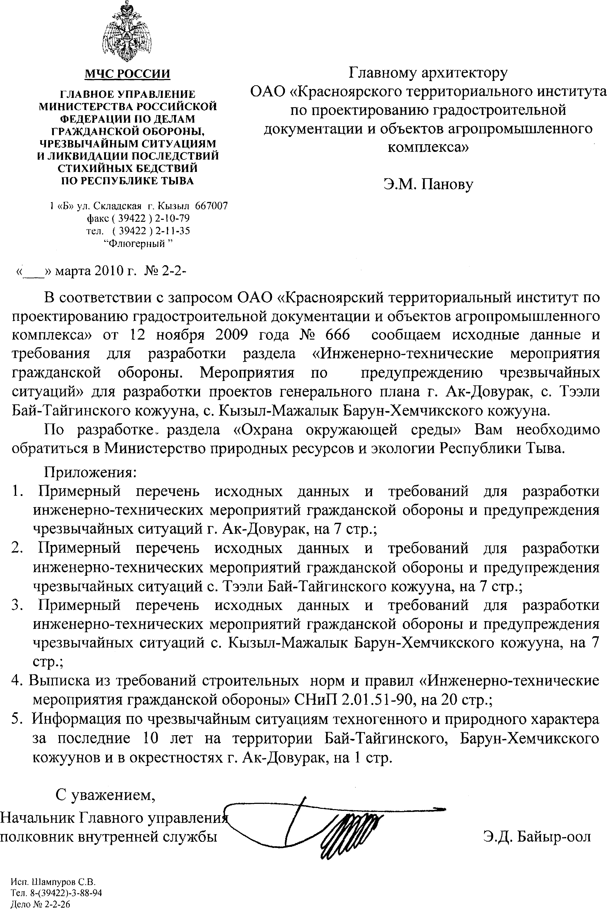
ПРИЛОЖЕНИЕ Б
(обязательное)

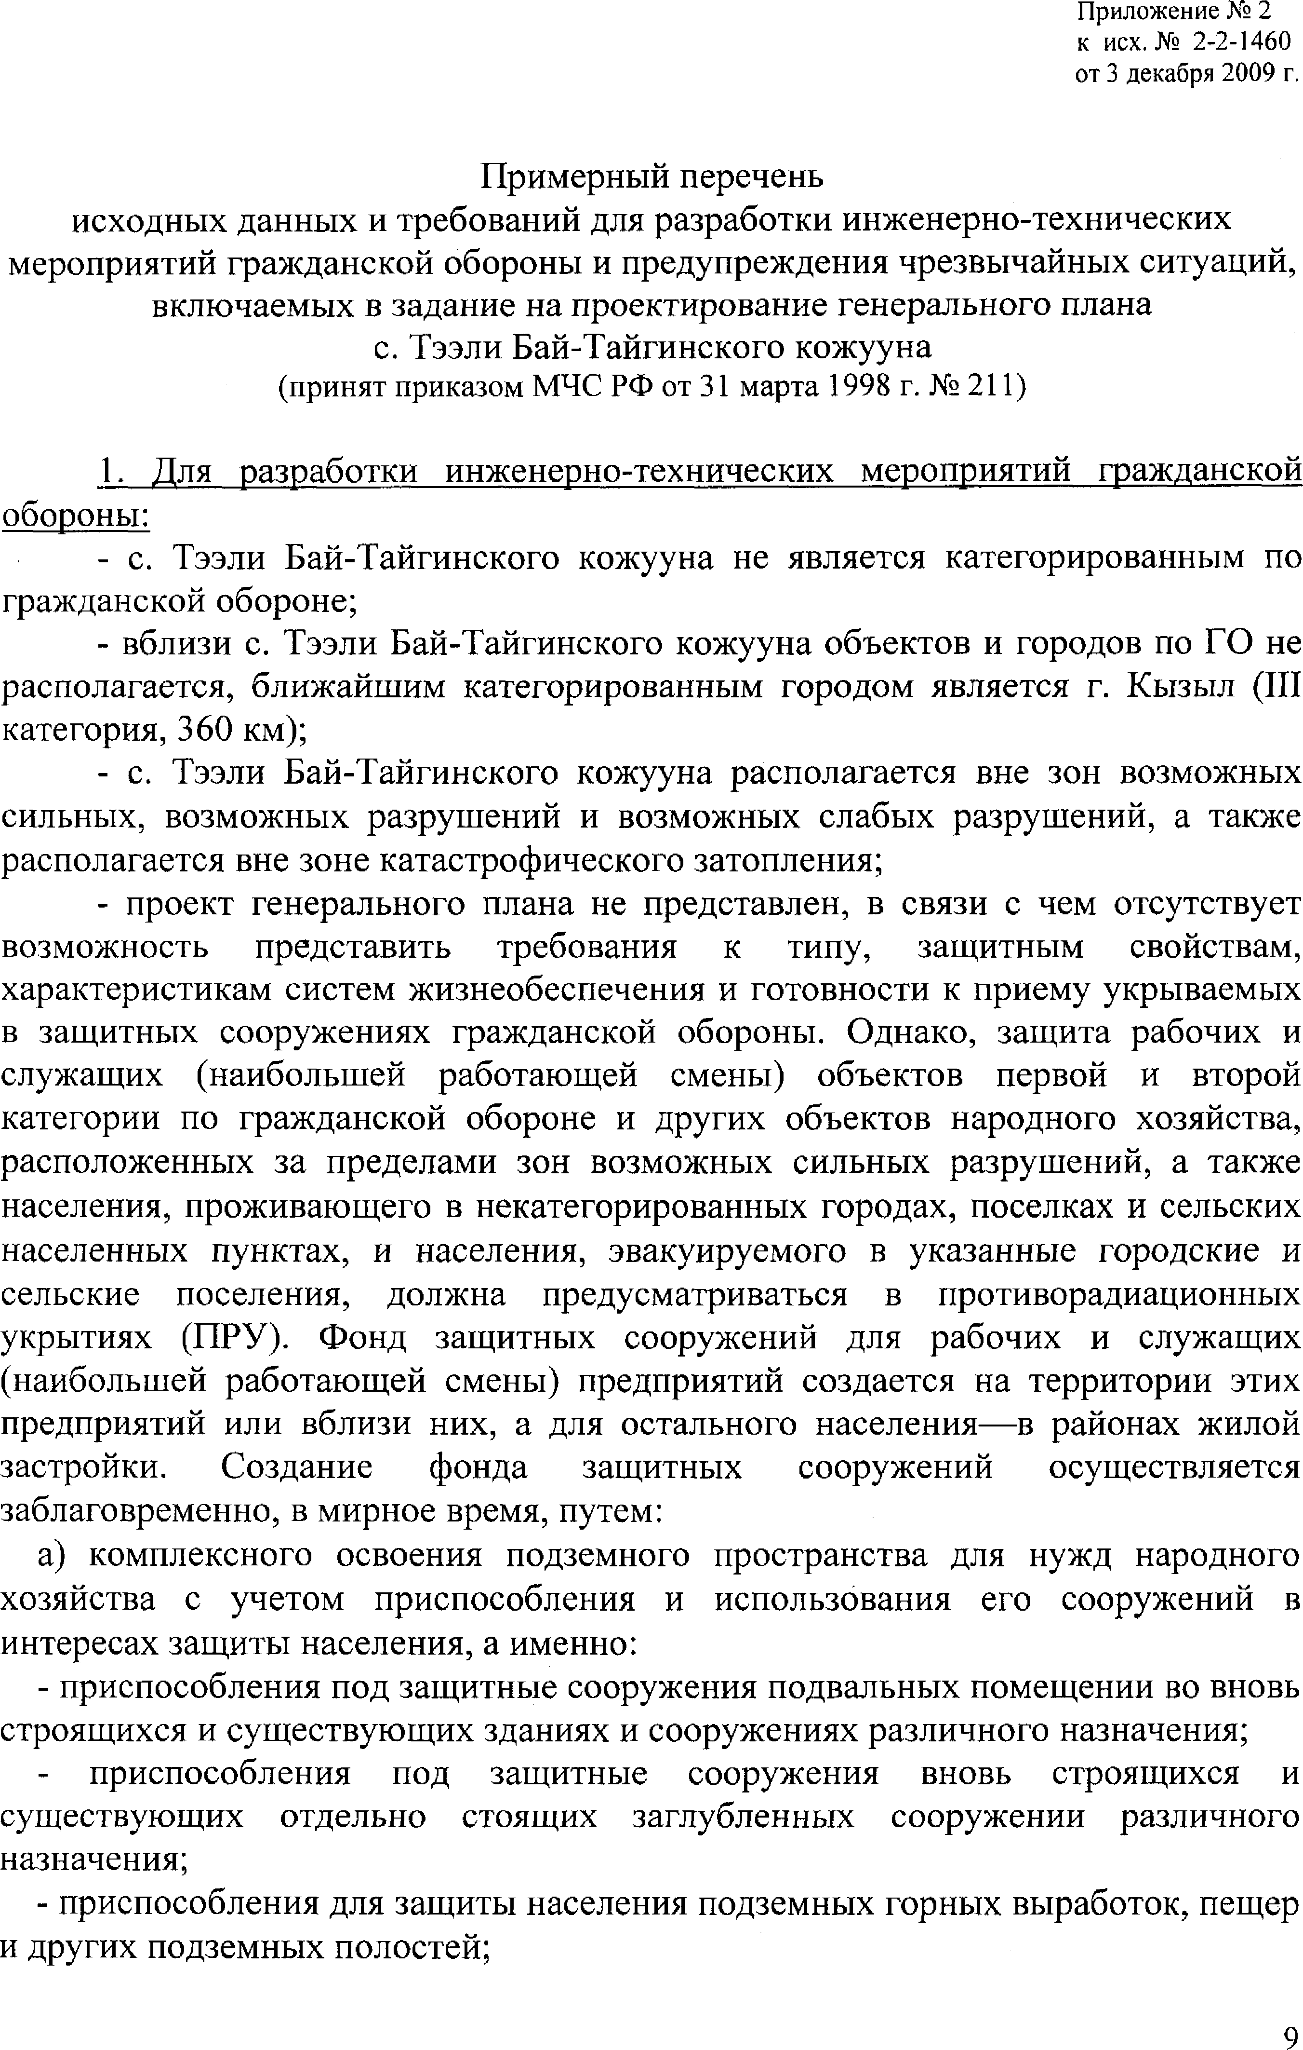
ПРИЛОЖЕНИЕ В
(обязательное)

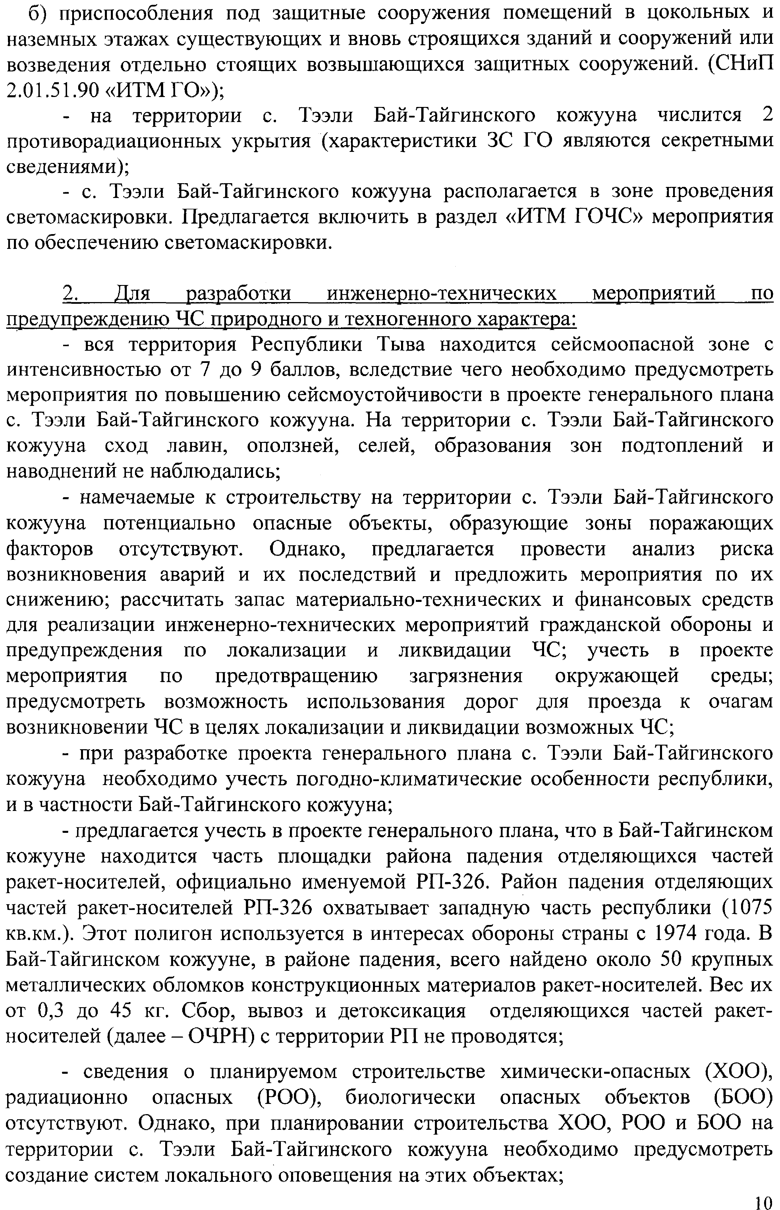
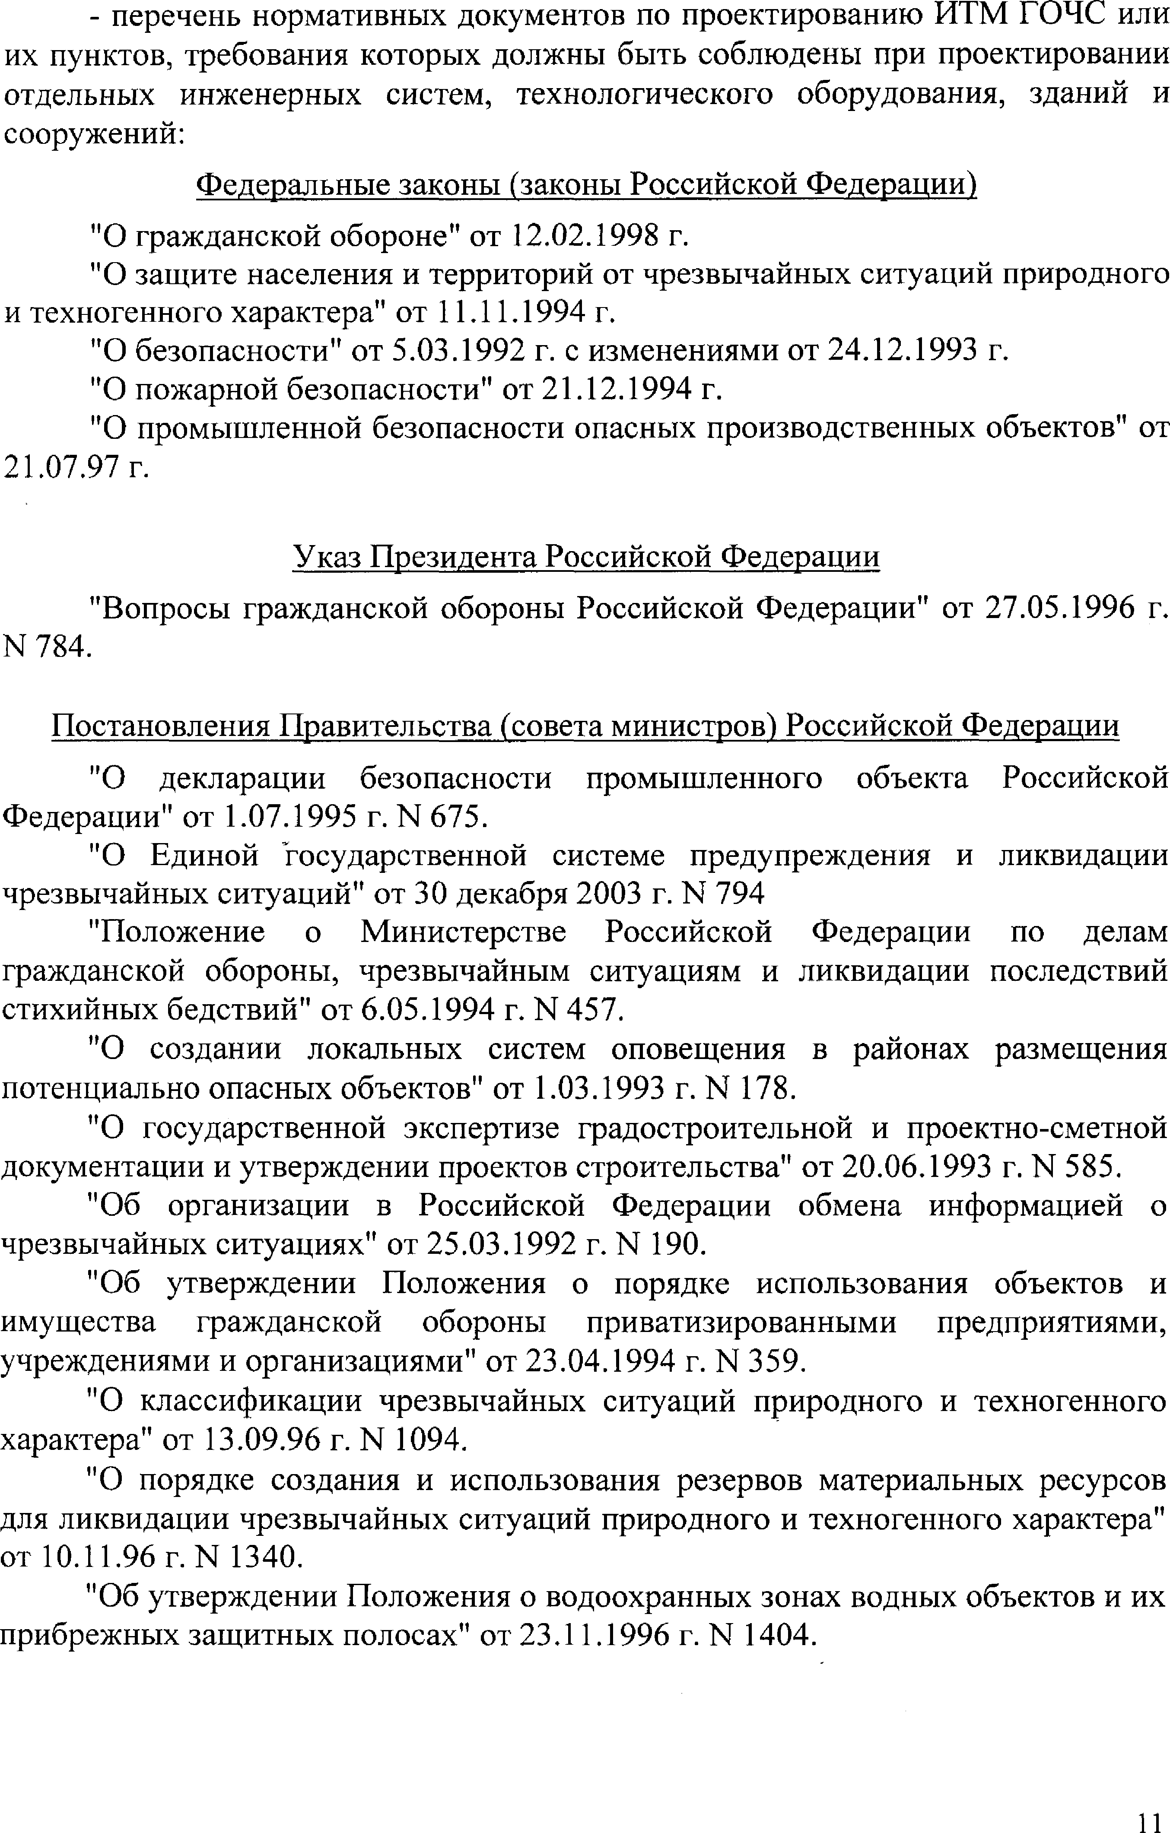

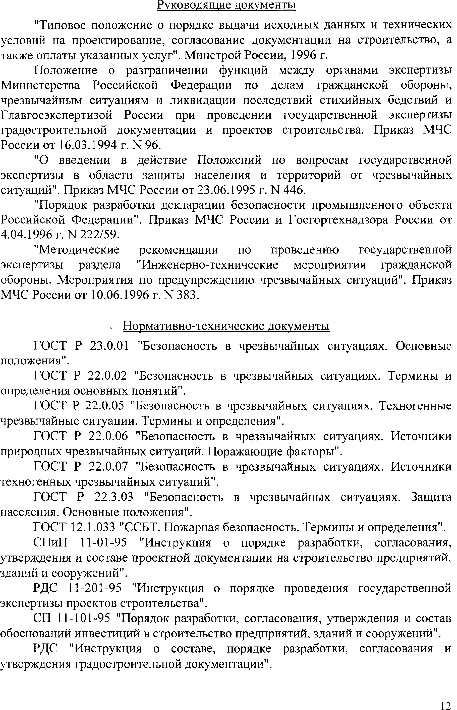

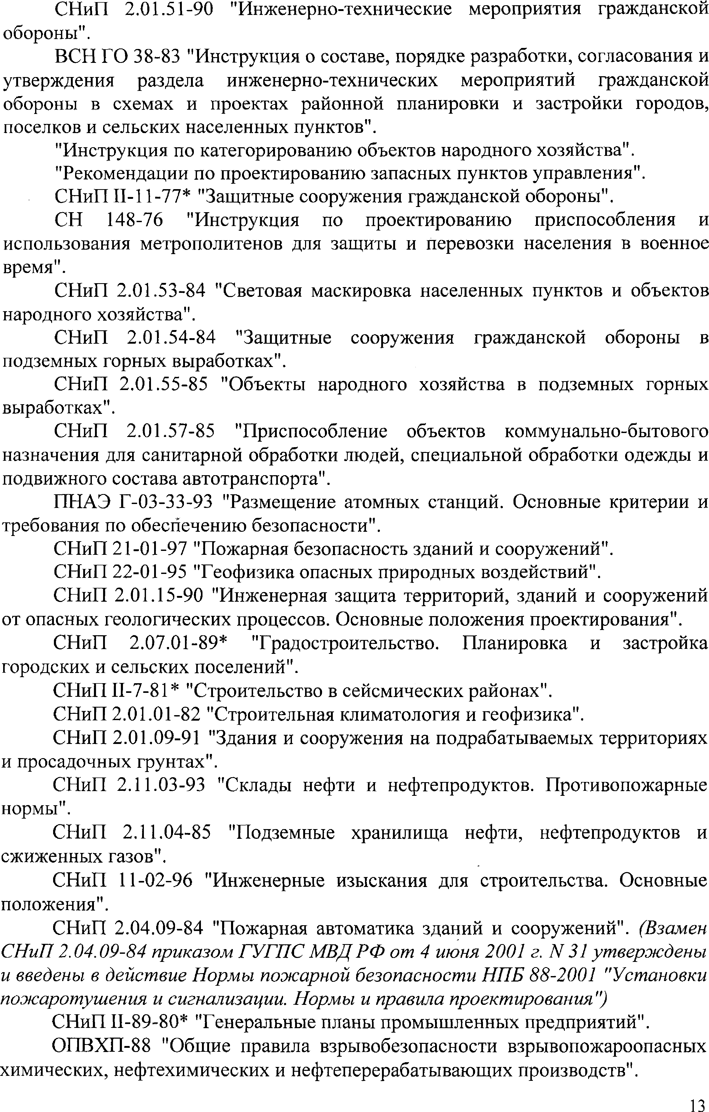

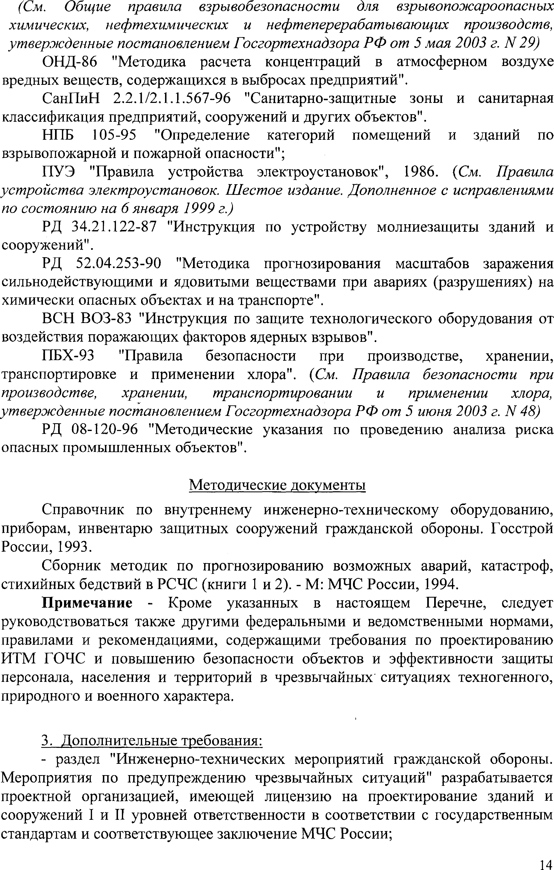
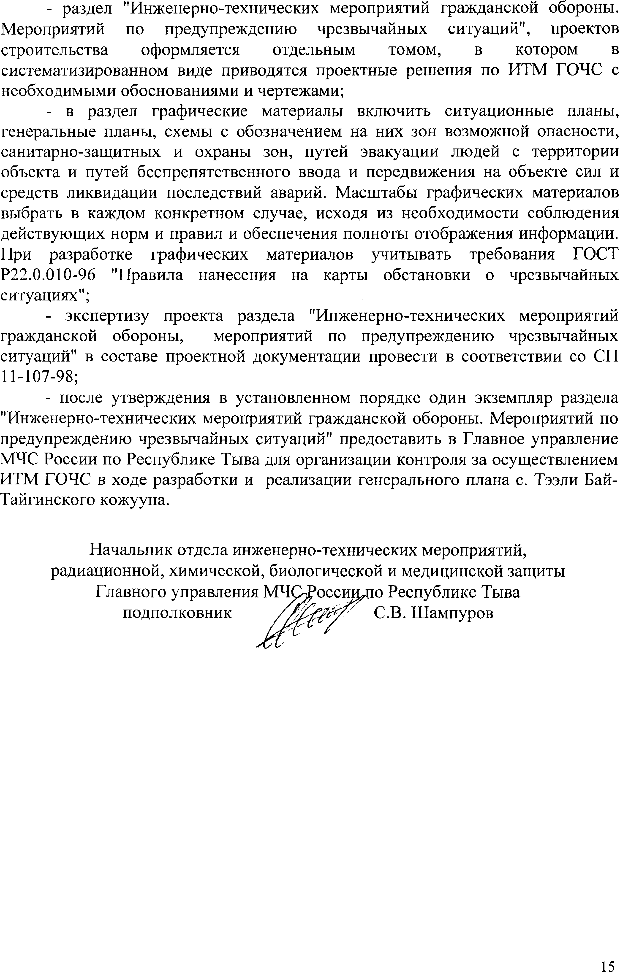
ПРИЛОЖЕНИЕ Г
(обязательное)
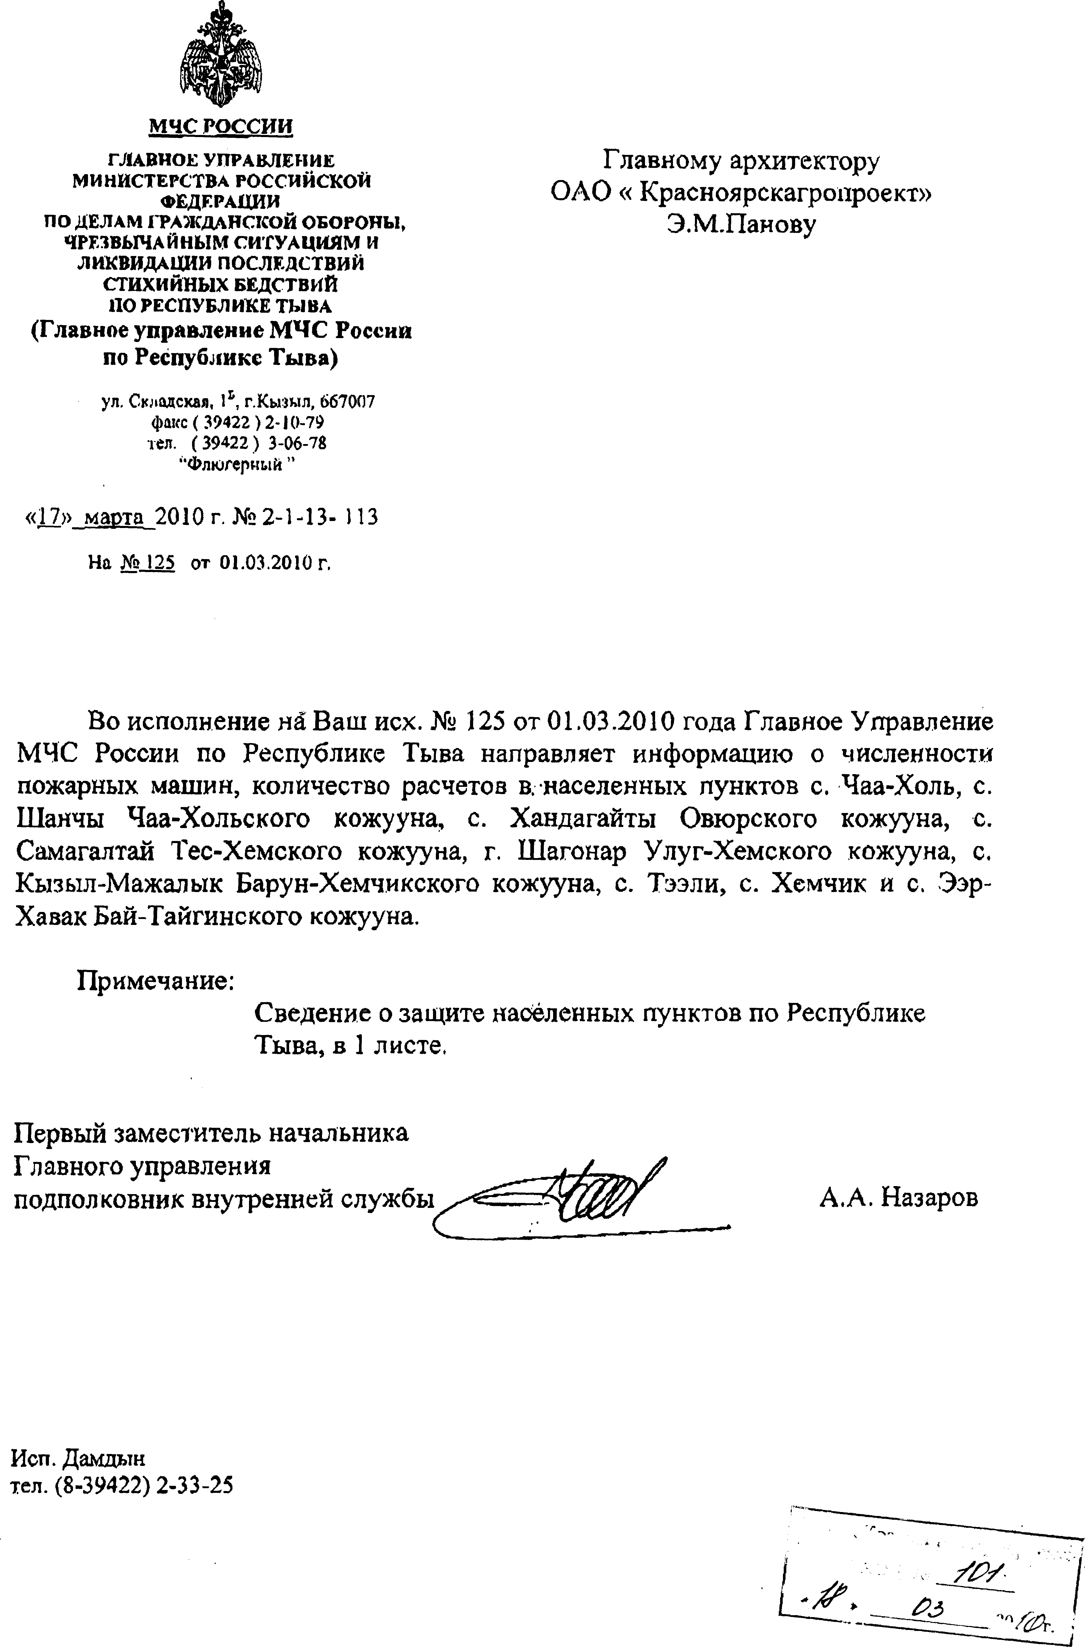
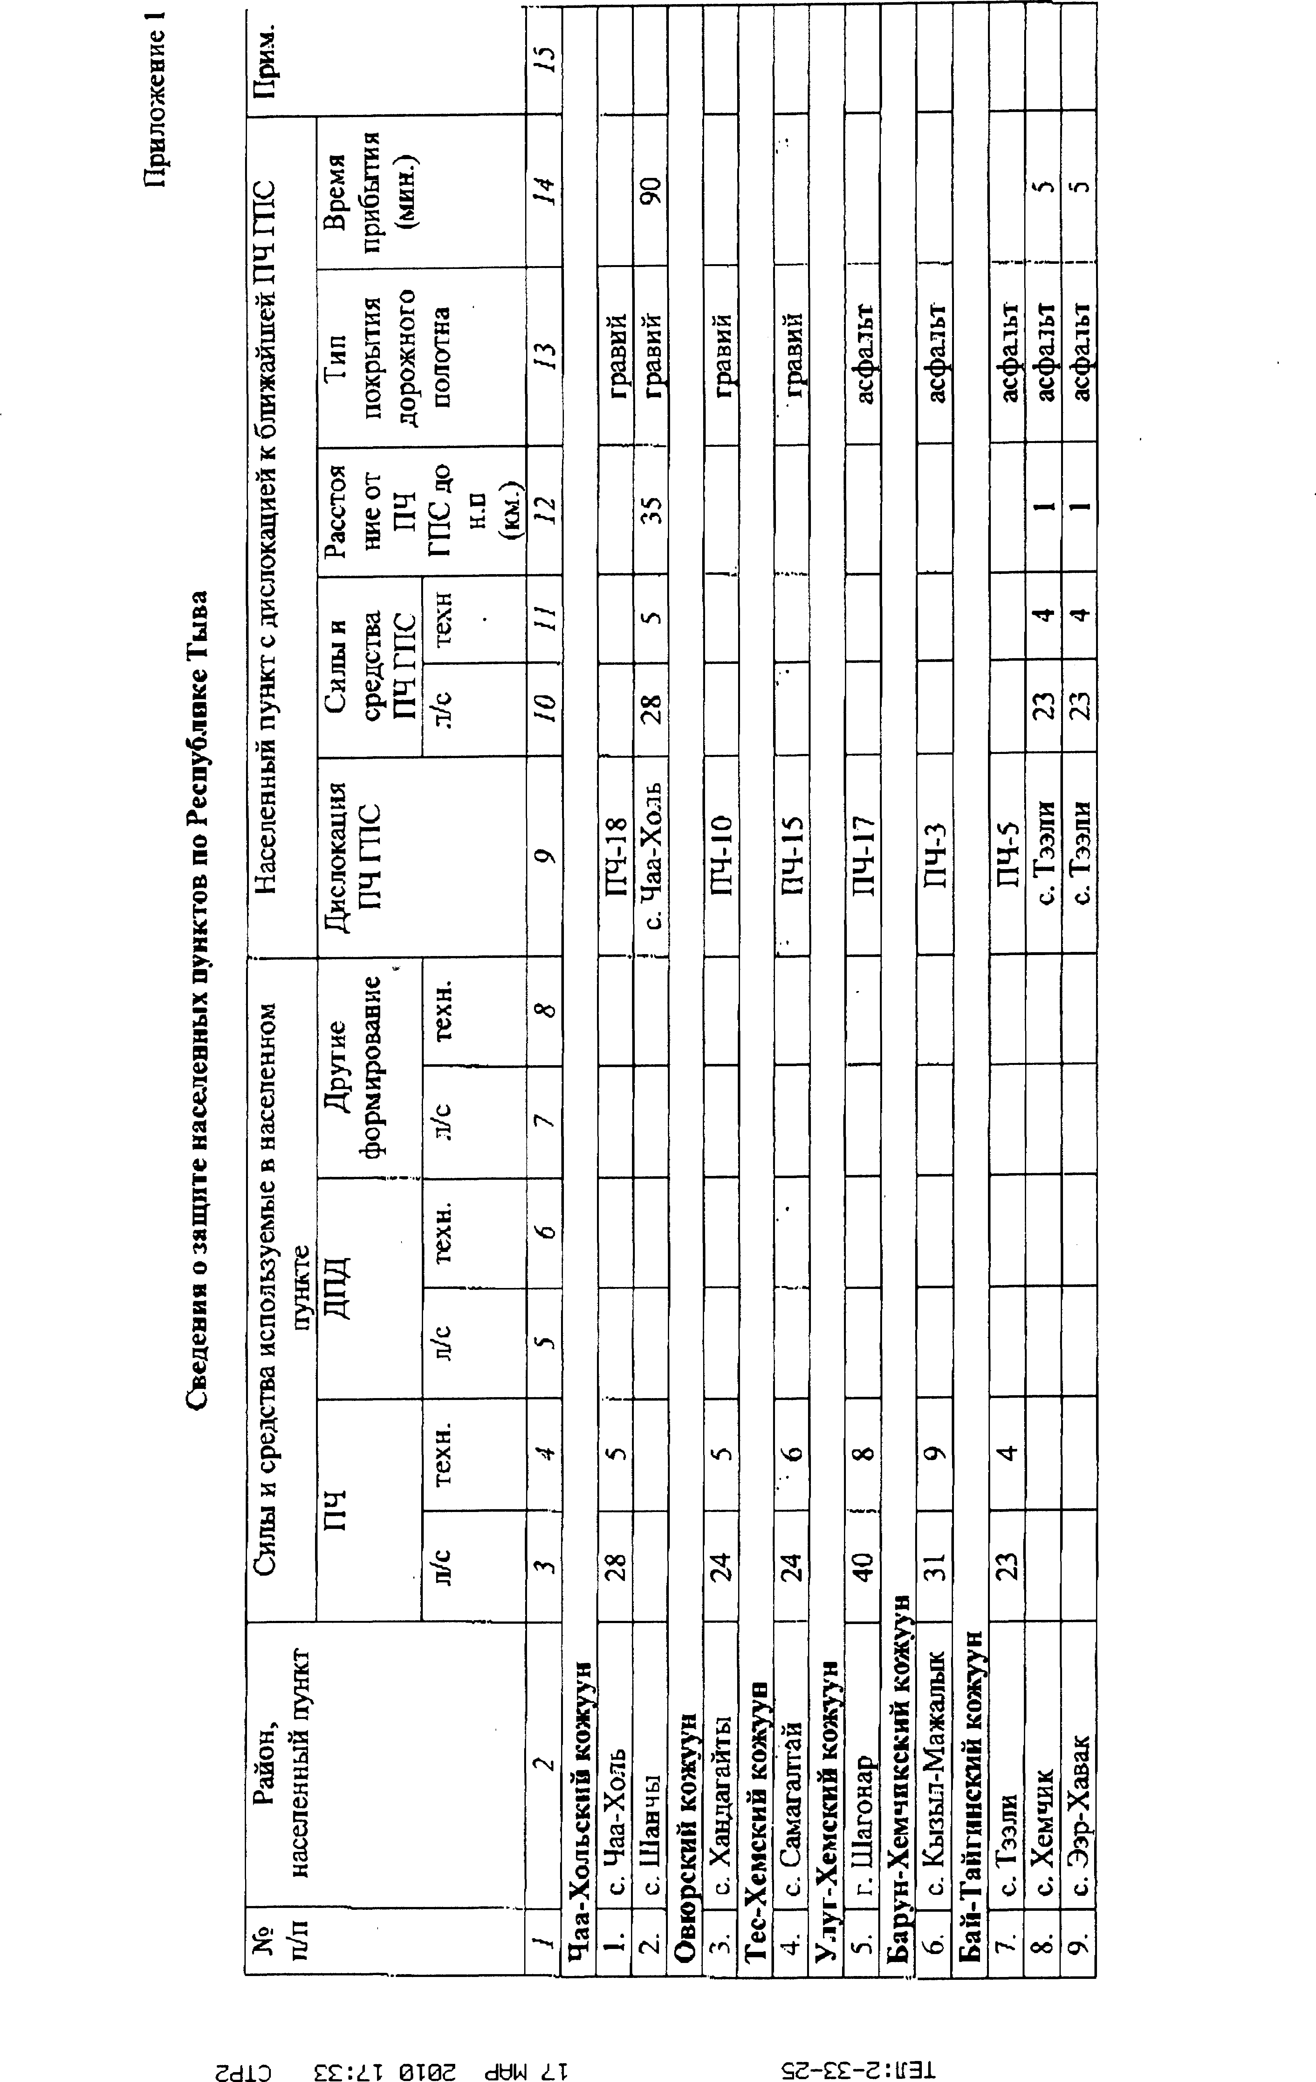
ПРИЛОЖЕНИЕ Д
(обязательное)

